+

ПРОФСОЮЗ РАБОТНИКОВ НАРОДНОГО ОБРАЗОВАНИЯ И НАУКИ РОССИЙСКОЙ ФЕДЕРАЦИИ
(ОБЩЕРОССИЙСКИЙ ПРОФСОЮЗ ОБРАЗОВАНИЯ)
РОСТОВСКАЯ ОБЛАСТНАЯ ОРГАНИЗАЦИЯ ОБЩЕРОССИЙСКОГО ПРОФСОЮЗА ОБРАЗОВАНИЯ
АЗОВСКАЯ РАЙОННАЯ ОРГАНИЗАЦИЯ ОБЩЕРОССИЙСКОГО ПРОФСОЮЗА ОБРАЗОВАНИЯ
ОТКРЫТЫЙ (ПУБЛИЧНЫЙ) ОТЧЕТ

Азовской районной организации
Общероссийского профсоюза образования
за 2025 год.

Уважаемые коллеги !
В 2025 году Азовская районная организация Профессионального союза работников народного образования и науки Российской Федерации, (сокращенное наименование: Азовская районная организация Общероссийского Профсоюза образования (Азовская РООПО) работала соответствии с Уставом Профсоюза. Необходимо подвести итог работы районной организации за 2025 год, наметить перспективу дальнейшей работы. Год прошел под знаком выполнения принятых решений по приоритетным направлениям деятельности районной организации профсоюза, которыми остаются:
- создание нормативно-правовых, организационно-методических, кадровых и материальных условий деятельности первичных организаций профсоюза;
- организация работы в условиях социального партнерства;
- совершенствование информационной работы, направленной на обеспечение регулярного информирования членов профсоюза о деятельности выборных органов всех уровней структуры профсоюза – от ЦК Профсоюза до профсоюзного комитета образовательного учреждения, развитие интернет ресурсов РООПО, цифровизация деятельности;
- мотивация профчленства через текущие планы дополнительных мер, совершенствования кадровой работы, обучения профсоюзного актива, оздоровление членов профсоюза;
- совершенствование финансовой работы, ориентация профсоюзных организаций на обеспечение более эффективного и рационального расходования профсоюзных средств.
На реализацию выбранных приоритетов была направлена вся организаторская работа РООПО, первичных профсоюзных организаций, профсоюзного актива.
Прошедший 2025 год для профсоюза образования был очень насыщенным Спецоперациия, 80-летие Великой Победы.
2025 год в профсоюзе образования был посвящен 80-летию Победы в Великой Отечественной войне и годом Защитников Отечества
Задачи:
-реализация комплекса мер, направленных на совершенствование практик работы организаций Профсоюза по реализации информационных технологий в профсоюзной сфере, цифровизация профсоюза, создание и совершенствование Автоматизированной информационная системы учета профсоюзного членства (АИС)
Мы - Общероссийсский профсоюз образования.
Совершенствование работы в Автоматизированной информационной системе учета профсоюзного членства (АИС). Все члены профсоюза Азовской РООПО занесены в Единую информационную систему Общероссийского профсоюза образования. Продолжаем заносить вновь принятых членов профсоюза в АИС заказывать в печать профсоюзные билеты нового образца. (при численности 2439 члена профсоюза) . К электронным профсоюзным билетам прикреплена программа Профплюс (более 1000 различных магазинов со скидками для членов профсоюза по номеру ЭПБ). Каждый желающий член профсоюза может воспользоваться этим Приложением. Во все ППО разослан Алгоритм как правильно воспользоваться Приложением.
Ростовская областная профсоюзная организация разрабатывает свои программы скидок. Наши члены профсоюза воспользовались системой скидок в ИНВИТРО , АКВАпарк, Зоопарк, театры, футбольные матчи и другие.
1.Введение. На профобслуживании Азовской РООПО состоят 94 первичных профсоюзных организации (в 2015 г. - 88 ППО; с 2016 г. - 91 ППО, с 2018 – 92, 2021г.-93, 2022г.-93) 2023г- 94 ППО (2439 членов профсоюза).; 2024г.- 94 ППО (2438 чл. профсоюза)
В состав Азовской районной организации Общероссийского профсоюза образования на отчетный период 2025 года входит 94 первичных профсоюзных организации. Во всех ППО и категории другие есть профсоюзные организацииВсего 2600 работающих, из них – 2422 членов профсоюза работающих и 14 неработающие педагоги пенсионеры. Итого 2436 членов профсоюза:
42 ППО школы – 1533 работающих , 1449 члена профсоюза и 4 неработающие пенсионеры; охват профсоюзным членством ППО общеобразовательные организации – 94,5%
43 ППО дошкольных ОУ- 915 работающих , 836 членов профсоюза; 0-неработающих пенсионеров. Охват профсоюзным членством ППО дошкольного образования – 91,3%.
5 ППО ОУ дополнительного образования – 101 работающих, 87 членов профсоюза; 1-неработающий пенсионер. охват профсоюзным членством ППО дополнительного образования – 86,1 %
4- другие ППО (Азовский РОО и МКУО РИМЦ, МБУ ДОЛ «Чумбур-Коса», МБУ ЦППМиСП «Доверие») учреждения – 51 работающих , 50 членов профсоюза, 9- неработающих пенсионеров. Охват профсоюзным членством ППО дополнительного образования – 98,0 %

Всего педработников -1232 , из них 1230 членов профсоюза (99,8%).
Всего молодых педагогов – 283, из низ 281 члены профсоюза (99,2%).
Из 2600 работающих 2422 члены профсоюза (93,2 %).
14 членов профсоюза неработающие педагоги-пенсионеры, таким образом всего членов профсоюза стоящих на учете 2436 чел. (93,6%).
Свидетельство о регистрации ЕГРЮЛ № 002690156 от 07.10.2002 г. постоянно действующим органом Азовской районной организация Профессионального союза работников народного образования и науки Российской Федерации (Азовская РООПО) является Президиум и Совет РООПО, расположенный по адресу:
346780 Ростовская область, Азовский район, г. Азов, ул. Мира 102,
Свидетельство о государственной регистрации некоммерческой
Организации государственный регистрационный № 1026100003291 (учетный № 6112111333) от 10.06.2021 г.; ИНН организации 6140015311.
Продолжается работа в ППО по мотивации профчленства. Обучение профсоюзного актива происходит на районных семинарах председателей ППО, руководителей ОУ, уполномоченных по ОТ, онлайн-режим или дистанционно. Все руководители ОО района являются членами профсоюза. При Азовской РООПО работает Совет молодых педагогов Азовского района, одним из главных направлений работы которого является – мотивация профчленства молодых педагогов. Их в системе образования района:
2022г.- 296 из них - 292чел., охват профсоюзным членством - 98,6%).
2023г - 307, из них членов профсоюза –296 охват профсоюзным членством - 96,4%
2024г.- 284 из них членов профсоюза –283 охват профсоюзным членством - 99,6%
2025- 283 из них членов профсоюза –281 охват профсоюзным членством - 99,3 %
- Коллективно-договорная кампания.
Коллективные договора ППО с администрацией образовательных учреждений заключены во всех 94 ОУ. Совместно с Азовским районным отделом образования ежегодно составляется График Коллективно-договорной кампании в Азовском районе среди учреждений образования. В отчетном году действовали Коллективные договора, которые были заключены:
2023 году – 26 ППО: школы-16; ДОУ- 9; Другие-1 (МКУО РИМЦ).
2024 году – 60 ППО: школы -23: ДОУ- 32; учреждения доп.образования -5
2025 году - 8 ППО: школы- 3; ДОУ-2; и 3 - организация из разряда другие (ДОЛ «Чумбур-Коса», МБУ ЦППМиСП «Доверие», Азовский РОО).
Все мероприятия проведены четко согласно графика КД-кампании на 2025 г.
При ОУ созданы комиссии по ведению коллективно – договорной кампании и отслеживанию выполнения основных положений КД. Членами комиссии ведется необходимая работа по делопроизводству, регламентирующему ход КД-кампании. Затем Коллективный договор ОУ проходит чтения в Азовской РООПО, руководитель комиссии получает необходимые консультации, замечания по оформлению. Контроль Коллективных договоров образовательных учреждений проходит в комитете по труду и экономическому анализу Администрации Азовского района ведущим специалистом по труду отдела экономического анализа и прогнозирования , а уведомительная регистрация новых Коллективных договоров проводится в Министерстве труда г. Ростов-на-Дону. В нынешних условиях уведомительная регистрация проводится дистанционно. ОУ получают уведомление о регистрации по электронной почте.
Имеется Территориальное отраслевое Соглашение между Азовским РОО и Азовской РООПО, которое прошло уведомительную регистрацию в Министерстве труда, регистрационный № 383/23-39 Т от 29.08.2023 года, срок его действия 01.06.2023-01.06.2026 г. г., основные положения которого выполнялись в данном отчетном году.
Ежегодно на совещании руководителей в декабре заслушивается вопрос о выполнении условий Коллективных договоров ОУ и территориального Соглашения. Нарушений не выявлено.
В ходе коллективно – договорной кампании руководители ОУ и председатели ППО ответственно подходят к ее проведению, охотно учатся на курсах и семинарах, приходят на консультации. Проведены 2 обучающие семинара для руководителей и председателей ППО, обмен опытом по проведению коллективно-договорной компании в свете ТК РФ. Проводятся Интернет–консультации: «Макет нашего Коллективного договора», «Порядок оформления документации, сопровождающей КД-кампанию в ОУ», «Порядок проведения уведомительной регистрации КД», «Порядок внесения и оформление изменений и дополнительных соглашений к КД», «Порядок внесения изменений в Коллективные договора ОУ».
А также проведена тематическая проверка и мониторинг во всех ОУ, касающиеся проведения Коллективно-договорной кампании:
- «Соблюдение трудового Законодательства при проведении Коллективно-договорной кампании в образовательных учреждениях района ».
И ежегодный Мониторинг «КД-Кампания в ОО Азовского района»
Вопросы о ходе коллективно-договорной кампании в ОО района неоднократно заслушивались на заседании Президиума и Совета РООПО.
3.Правовая работа в РПО.
Внештатный правовой инспектор труда – избрана Анищенко Екатерина Петровна (протокол № 1 Совета Азовской РООПО от 23.08.2024г.)
Всего проведено 3 проверки с органами, осуществляющими управление в сфере образования (Азовский РОО).
Из них 2 комплексные проверки:
МБУ ДО Самарский ЦТ
МБОУ Круглянской СОШ
(Постановление Президиума Азовской РООПО № 20 от 31.10.2025, согласно графика проверок 2025г.)
Одна тематическая территориальная проверка «Соблюдение работодателями норм трудового законодательства при заключении Коллективных договоров и дополнительных соглашений к ним в образовательных организациях Азовского района», проверено 5 ОО:
МБОУ Александровская СОШ
МБОУ Головатовская СОШ
МБДОУ № 8 «Незабудка»
МБДОУ № 17 «Колокольчик»
МБУ ДО СЮТ
(Постановление Президиума Азовской РООПО № 7 от 01.04.2025г.).
Проведен Мониторинг «Заключение Коллективных договоров в ОО Азовского района 2022-2025 г.г.» Количество выявленных нарушений -1, из них устранено - 12. Количество направленных работодателям представлений об устранении выявленных нарушений трудового законодательства и иных актов, содержащих нормы трудового права -7, из них исполнено – 7.
Материалы в органы прокуратуры, в федеральную инспекцию труда. Трудовые споры не рассматривались. Заявления о привлечении должностных лиц к дисциплинарной ответственности не поступали.
Оказана правовая помощь в разработке Коллективных договоров - 8 ОО (школы-3, ДОУ- 2, учреждения дополнительного образования – 2, другие (Азовский РОО) -1).
Коллективные договора ППО с администрацией образовательных учреждений заключены во всех 94 ОУ. Прошли уведомительную регистрацию в Министерстве труда – 93, 1- КД МБОУ Займо-Обрывской СОШ на рассмотрении. Совместно с Азовским районным отделом образования ежегодно составляется График Коллективно-договорной кампании в Азовском районе среди учреждений образования. Работает экспертная комиссия.
Дела в судах не рассматривались. Коллективные трудовые споры не рассматривались. Экспертиза проектов законов не проводилась. Проведена экспертиза КД и локальных нормативных актов ОО: Коллективных договоров -Коллективный договор и 14 локальных актов при нем проходят экспертизу и направляются в Министерство труда и социального развития на уведомительную регистрацию. По мере прохождения уведомительной регистрации КД и 14 Приложений сшиваются в единый документ.
Принято жалоб, обращений – 2: 1. Педагоги МБОУ Сов-Дарской ООШ работают в Азовском районе Ростовской области, проживают в Краснодарском крае не получают компенсационные выплаты по ЖКХ. 2. Агарков И.А.- МБОУ Тимирязевская ООШ по учебной нагрузке на 2025-2026 учебный год. На личном приеме принято 121 членов профсоюза. Выпущено 3 Бюллетеня по правовой тематике, которые были направлены в ОО района и 1 статья. - 4
№ 1 – «Ошибки пенсионеров при увольнении»
№ 2 – «Медосмотр работников ОО»
№ 3- «Психоосвидетельствование работников ОО
Статья об опыте работы с молодыми педагогами
Одним из главных направлений работы Азовской РООПО является правовая просветительская деятельность. Повышение правовой грамотности председателей ППО и руководителей ОУ района – это главная задача РПО. Традиционно проводятся обучающие семинары для председателей ППО – 1 раз в квартал, для руководителей ОУ – (не менее 3 раз за учебный год). Для вновь назначенных руководителей работает постоянно действующий семинар 1 раз в 3 месяца. Работают кружки правовых знаний в образовательных учреждениях района. Внештатным правовым инспектором Е.П. Анищенко организовано дистанционное обучение (через Интернет) председателей ППО и руководителей, так например, в 2025 году были получены разъяснительные материалы по темам:
«Трудовой договор и дополнительное соглашение в ОУ», «Новое в проверке Госинспекции труда», «Оформление документов на получение субсидий на коммунальные услуги через МФЦ», «Проведение коллективно-договорной кампании», «Документы, сопровождающие КД-кампанию в ОУ», «О порядке аттестации педагогических работников. Все материалы рассылаются для работы на площадках правовых кружков в ОУ района. Нарушений прав членов профсоюза и ППО не выявлено.
Рассмотрено вопросов о правозащитной работе на заседании Президиума и Совета Азовской РООПО – 5 :
1.Об использовании права педработников района на коммунальные льготы.(протокол Президиума Азовской РООПО № 2 от 1.02.2025 г.)
2. 1.О проведении тематической проверки: «Соблюдение трудового законодательства при проведении Коллективно-договорной кампаниив ОО Азовского района» .(протокол Президиума Азовской РООПО № 4 от 03.03.2025 г.)
3. О развитии службы наставничества в ОУ района и закреплении молодых
педагогов на селе. (протокол Президиума Азовской РООПО № 13 от 02.06.2025 г.)
4. Об организации работы в первичных профсоюзных организациях Азовской РООПО по обучению и проверке знаний по профилактике ВИЧ-инфекции в рамках инструктажа по охране труда. Исполнение программы по обучению работников ОО ППО и оценке знаний по профилактике ВИЧ-инфекции. (протокол Президиума Азовской РООПО № 18 от 02.09.2025 г.)
5. О проведении акции 7 октября «За достойный труд наставников»
(протокол Президиума Азовской РООПО № 19 от 01.10.2025 г.)
Материалы по правовым вопросам размещены на сайте РООПО, выпускалась газета «Наш профсоюз». На страничке (сайте) РООПО имеется раздел с размещением документов по правовой помощи. В ППО своевременно направлялись методические рекомендации по правовым вопросам Обкома профсоюза и бюллетени ФНПРО.
Экономическая эффективность правозащитной работы - 0 руб.
1. Совместно с УСЗН ведется работа по выявлению льготной категории учителей, с целью постановки их на льготный учет по оплате коммунальных услуг. За отчетный период 2025 года поставлены на учет 7 педагогов.
2. Двум педагогам, ушедшим на пенсию, РООПО своевременно разослала предупреждение о возможном снятии льгот на коммунальные услуги, так как их необходимо было перевести в разряд педагог-пенсионер.
4.Охрана труда в образовательных учреждениях.
В 2025 году в Азовской РООПО работа по охране труда проводилась согласно плана. Основными приоритетными направлениями работы в прошедшем году были:
- проведении профсоюзного (общественного) контроля за состоянием охраны труда в образовательных организациях района;
- совместно с районным отделом образования обучение работников по ОТ, подготовка и проведение семинаров для руководителей ОУ и профактива по вопросам охраны труда;
- осуществление контроля за реализацией мероприятий по развитию системы управления ОТ в ОУ района.
Результаты работы организации Профсоюза по защите прав членов профсоюза на здоровые и безопасные условия труда. В Коллективных договорах ОУ имеются разделы по охране труда, а в приложениях к КД в обязательном порядке:
- Положение по управлению системой охраны труда в ОУ
- Соглашение по охране труда ОУ ,
- Перечень должностей работников, которым полагается компенсация за работу
во вредных и (или) опасных условиях труда.
- Перечень должностей работников, имеющих право на обеспечение средствами индивидуальной защиты.
- Перечень должностей работников с ненормированным рабочим временем и указанием продолжительности предоставляемых им дополнительных отпусков.
- Положение о порядке проведения медицинских осмотров работников обновлено с апреля 2023 года, в соответствии с Приказом Минздрава от 28.01.2021 № 29н «О порядке проведения обязательных предварительных и периодических медосмотров».
Своевременно, согласно графика, проводится процедура Специальной оценки условий труда.
Ежегодно в августе месяце проводим объезд ОУ, прием к новому учебному году.
Контроль за обучением профсоюзного актива по охране труда
Во всех образовательных учреждениях приказами директоров и заведующих ДОУ созданы комиссии по охране труда и избраны и утверждены приказами руководителей ОО уполномоченные по охране труда. Азовской РООПО организовано обучение руководителей, заместителей руководителей и уполномоченных по охране труда ОУ. Плановое обучение с 25 по 28 октября 2025 года в центре МБУ ДО «Специалист» прошли 125 руководителей, специалистов и уполномоченных по ОТ, в июне – 8 чел. Итого 133 человека. Затем на рабочих местах членами комиссий, имеющими выписки из протокола с реестровыми номерами, было обучено 2436 работников ОО. Руководители работают через Личный кабинет руководителя по ОТ Министерства труда и социального развития. В августе- сентябре месяце во всех ОУ проводится обучение работников на рабочих местах. Для этой цели внештатным инспектором Степаненко Т.А. , совместно с учебным центром МБУ ДО «Специалист» разработаны образцы документов, сопровождающих процедуру обучения: приказы, образец журнала, образец выписки из протокола, 4 примерные программы для педагогических работников и для обслуживающего персонала (программа А, программа В, программа СИЗ и программа ППП), Данные об обученных по 4 программам заносятся в Единый Реестр через ЛКР по ОТ
2 раза в год РООПО проведены семинары по охране труда для руководителей и уполномоченных по охране труда так, например, обучающий семинар для уполномоченных по охране труда и руководителей ОО был проведен в феврале месяце и сентябре 2025 года:
- «Основные направления развития системы управления охраной труда в ОУ района»;
-«Соблюдение Трудового законодательства при проведении процедуры Специальной оценки условий труда»;
- «Обучение сотрудников ОУ на рабочих местах по охране труда»
- « Расчет профрисков на рабочих местах»;
Многие рассматриваемые вопросы по охране труда обсуждались дискуссионно.
Взаимодействие с органами управления образованием по вопросам охраны труда, государственной инспекции труда, прокуратурой и другими органами государственного надзора:
Внештатный трудовой инспектор Азовской РООПО Степаненко Т.А. тесно сотрудничает с Азовским районным отделом образования. В 2025 году необходимо было провести СОУТ в 3 организациях Азовского района, заранее были запланированы средства. Специалисты Азовского РОО привлекаются к проведению семинаров по охране труда, участвуют в проведении тематических проверок. Проведены 2 Мониторинга, 1 тематическая и 2 комплексные проверки с привлечением специалистов Азовского районного отдела образования. Обьезд образовательных учреждений перед началом нового учебного года.
С Госинспекцией труда, прокуратурой и другими органами государственного надзора не сотрудничали, не было поводов.
Специальная оценка условий труда (СОУТ)
(В 2022 году проводилась СОУТ в 81 ОУ Азовского района и 2 организации другие, т.к. все ОУ провели СОУТ в ООО «Труд-Эксперт» г.Ростов-на-Дону.)
В 2023г -2 ОО.
В 2024 году СОУТ провели 2 организации, согласно графика- 44 рабочих места (МБДОУ № 8 «Незабудка и МБДОУ № 51«Родничок»). В 2025 году в 3х ОО (ДОУ-НОШ с.Васильево-Петровское - 10 р.м., МБДОУ № 6 «Солнышко» - 21 р.м. , МБОУ СОШ 60 лет Октября – 23 р.м. Итого в 2025 году СОУТ проведен на 54 р.м. Всего СОУТ проведена в 94 организации, 2444 рабочих местах.
ОО Азовского района провели процедуру оценки профрисков в Специализированной организации ООО «Труд-Эксперт» г. Ростов-на-Дону.
Анализ несчастных случаев среди работников. Несчастных случаев с привлечением технического инспектора по труду не зарегистрировано.
Контроль за возвратом 20 % сумм страховых взносов из ФСС на г. из ФСС не возвращены ни одним ОУ. Разъяснительная работа по возврату средств из ФСС с руководителями проводилась. Но огромный перечень документов и ограничения на использование возвращенных средств, а также оформление отчета об израсходованных средствах, тормозят этот процесс, руководители ОУ не хотят погружаться в эту рутинную работу.
Общественный контроль за организацией обеспечения по установленным нормам спецодеждой, спецобувью и другими СИЗ.
Общественный контроль за организацией обеспечения по установленным нормам спецодеждой, спецобувью и другими СИЗ осуществляют уполномоченные по охране труда образовательных учреждений. В ходе проведенных проверок ОУ, обязательный показатель проверки приобретение и выдача СИЗ, спецодежды и спецобуви. Самое серьезное замечание это сложившееся положение, что в бюджетной росписи ОУ по-прежнему нет расчетной статьи «Охрана труда» и соответственно приобретение СИЗ, спецодежды и спецобуви. Остается проблемой переход на ЕТН(единые типовые нормы выдачи СИЗ). Отсутствуют № сертификатов на приобретенную продукцию в карточках и журналах выдачи СИЗ у некоторых ОО.
Всемирный день охраны труда. Отчет о проведении Всемирного дня охраны труда своевременно был отправлен в Обком профсоюза «Влияние изменения климата на безопасность и гигиену труда».

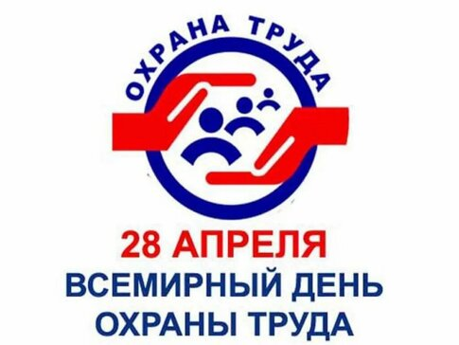 28 апреля 2024 года в целях содействия предотвращению несчастных случаев на производстве и профессиональных заболеваний отмечается Всемирный день охраны труда как международный день памяти рабочих, погибших или получивших травмы на рабочем месте.
Главная задача - создать безопасную среду в наших образовательных организациях .
Во всех ОО оформлены уголки по охране труда.
Обобщение практики работы уполномоченных по охране труда.
Обобщен опыт:
Тема «Обучение сотрудников ОУ по охране труда на рабочих местах»
МБОУ Отрадовская СОШ Хитрова Г.А. ,уполномоченный по ОТ
МБОУ Отрадовская СОШ – Котова Ж.А., директор. «Об опыте работы в Личном кабинете руководителя по ОТ».
Тема: «Организация работы по охране труда в ОО»
МБОУ Поселковая СОШ – Карманова Н.Б., уполномоченный по ОТ
Проведен конкурс на «Лучший уголок по охране труда», Лучшие – МБОУ Поселковая СОШ, МБОУ Павловская СОШ, МБДОУ № 30 «Чижик», МБОУ Рогожкинская СОШ.
Участие в разработке рекомендаций, памяток, бюллетеней и других методических материалов по совершенствованию деятельности профсоюзной организации в защите прав членов Профсоюза на охрану труда:
Выпущены 4 методических бюллетеня по охране труда. Регулярно внештатным техническим инспектором, уполномоченными по охране труда проводятся обследования ОУ по вопросам охраны труда. В данном отчетном году проведены: в ноябре 2025г. - 2 тематические проверки: МБУ ДО Самарский ЦТ и МБОУ Круглянская СОШ.
С 13 по 31 октября - тематическая проверка «Соблюдение трудового законодательства при проведении обучения работников на рабочих местах в ОО Азовского района» - в 5 ОО.
.Проведены 2 мониторинга:
Мониторинг проведения Специальной оценки условий труда в образовательных учреждениях 2022- 2025 г.г. (94 ППО).
Мониторинг «Реестр уполномоченных по охране труда на 30.12.2025 года (94 ППО)
Для уполномоченных по ОТ ОУ проведено практическое занятие по проведению проверок по ОТ и составлению актов и представлений. Разработаны образцы актов и предписаний. Разработаны образцы Соглашений по охране труда ОУ и разосланы образцы Положений по системе управления ОТ в ОУ во все организации. По итогам работы семинаров в помощь ОУ издается Бюллетень.
Безопасная эксплуатация зданий и сооружений образовательных организаций. Проведен объезд ОУ перед началом 2025-2026 учебного года с привлечением сотрудников РОО, органов противопожарной безопасности, полиции, Технадзора, службы ВДПО и других с целью обследования эксплуатации зданий и сооружений, кнопок «Тревожной сигнализации», видеонаблюдения. Составляются акты приемки ОУ. Проверка проведена в с 25 июля по 5 августа все ОУ Азовского района. Визуальный осмотр здания проведен в: 42 школах; 43 дошкольном образовательном учреждении, 5 ОО-Допобразования и 2-другие. При Азовском районном отделе образования создана комиссия по визуальному осмотру зданий. В отчетном году не было обращений и жалоб работников по вопросам охраны труда.
Все образовательные учреждения оборудованы противопожарной сигнализацией, вывод на пульт- 01.
Затраты на совершенствование системы охраны труда в 2025г.:
Израсходовано средств на в тыс. руб.: 24163,2 тыс. руб.;
проведение СОУТ (специальной оценки условий труда) 126,0 тыс. руб.
приобретение средств индивидуальной защиты 595,0 тыс. руб.
проведение медосмотров 7 407,0 тыс. руб.
проведение обучения по ОТ 158,0 тыс. руб.
и другие мероприятия: 15877,2 тыс. руб. (обслуживание систем защиты ОУ, приобретение пособий по ОТ, уголков по охране труда и планов эвакуации, обслуживание кнопок тревожной сигнализации приобретение моющих и дезинфицирующих средств и др.)
Заключение.
Вопросы охраны труда считаются приоритетным направлением работы РООПО, заслушиваются на заседании Совета РООПО и Президиума. Решение вопросов охраны труда это одно из действенных средств повышения мотивации профсоюзного членства. В 2026 году продолжим работу по совершенствованию системы управления охраной труда в ОО.
5. Работа Совета молодых педагогов Азовского района
В Азовском районе в этом учебном году работают 312 молодых педагогов в возрасте до 35 лет, из них 301 члены профсоюза.
 | 2016г. | 2017г. | 2018г. | 2019г. 2020г. 2021г. 2022г. 2023 г. 2024г.
Всего молод. Пед. | 321/297 | 335/301 | 314/301 | 312/302 310/300 285/285 296/292 307/296 284/283
Со стажем до 3-х лет | 118 | 136 | 116 | 98 97 94 89 87 85
Поступили на работу | 65 | 32 | 23 | 21 18 11 18 17 12
Наблюдалась динамика увеличения численности молодых педагогов:
Самая большая численность молодых педагогов отмечается в 2016 году: всего 321 и пришли работать в ОУ 65 человек. С 2017 года спад в поступлении на работу молодых специалистов с 32 чел. в 2017 году; 23 в 2018г. и в этом 2019 году - 21 всего (педагоги, воспитатели и преп.доп.обр.), 2020г. -18 чел., а в 2021- 11; 2022 году -18 молодых педагогов. В 2023- 17, 2024 -12, 2025 -11.

При Азовской районной профсоюзной организации с 2012 года работает Совет молодых педагогов Азовского района (СМП АР). Возглавляет его работу Президиум Совета. Председатель – Корочинский А.А. Заседания Совета проходят 1 раз в квартал.
Целью создания СМП АР является: оказание помощи молодому специалисту, закончившему педагогический Вуз или колледж влиться в педагогическое сообщество Азовского района,
а основными задачами:
1. Активизация службы наставничества молодых педагогов.
2. Решение проблем адаптации молодых специалистов.
4. Информационная работа.
5. Правовая защита молодых педагогов.
6. Организация досуга, оздоровление.
Совет молодых педагогов работает, согласно, утвержденного плана работы. Совет молодых педагогов под руководством Президиума Совета РООПО работает в тесном контакте с Азовским районным отделом образования, районным методическим центром, так как для решения адаптационных задач необходима поддержка опытных специалистов РОО и методического центра. Традиционно в сентябре, при поддержке профкомов певичек, проведены мероприятия по закреплению наставников за молодыми педагогами и разработаны планы школ наставников в ОУ района. Заседание районного совета наставников, проводится один раз в квартал, его председателем была избрана Мизина Ольга Васильевна.
На совместных заседаниях МКУО РИМЦ, Президиума РПО и Совета молодых педагогов, Совета наставников, где были выработаны основные направления совместной работы, утверждались планы работы Совета наставников и Школы молодого педагога.
Решение проблем адаптации молодых специалистов – одна из наиважнейших задач СМП АР. Под руководством Президиума РПО и СМП организуем анкетирование молодых специалистов, они заполняют «Адаптационый лист молодого педагога» и Карту молодого педагога. Затем в октябре проводим анализ итогов анкетирования, с целью выявления проблем адаптационного периода. На следующем совместном заседании Совета наставников и Президиума Совета молодых педагогов в декабре данные анализируются, выявляются проблемы.
Далее ежегодно создаем «Социальный паспорт молодых педагогов Азовского района», который позволяет владеть ситуацией и оказывать адресную методическую, правовую помощь молодым специалистам. Ежегодно обновляем Реестр молодых педагогов. По просьбе членов Совета молодых педагогов, подключить к проблемам молодежи опытных методистов и педагогов, создана «Школа молодого педагога». Проведены интернет-семинары Клубом «Маяк Приазовья».
Очень важное направление работы - анализ жилищных условий молодых специалистов. 9 педагогов стоят на очереди на улучшение жилищных условий при сельских администрациях. НО!!!! Это очень важная проблема, которая требует решения, если бы Министерство образования запустило такую же программу для сельских учителей, как для врачей, думается эта проблема решалась быстрее. По программе «Земский учитель» в 2023 году только 1 педагог МБОУ СОШ. То есть очень важный вопрос не решен и такой программой.
Есть зарплаты молодых педагогов до 18 000 руб., тк ставка (после индексации 17240,00р.)
Проблема рабочие по обслуживанию доплата до МРОТ -27093р. и молодые педагоги???? Проблема. 5% у нас в районе процентная надбавка.
Информационно-просветительская работа для молодых педагогов очень важна и проводить ее необходимо своевременно. Информационным сектором Президиума РООПО и Совета молодых организована работа кружка «Правовых знаний» для молодых педагогов. Так как район очень протяженный и оторвать педагогов от профессиональных обязанностей сложно, осуществляем рассылку материалов на электронные адрес ОУ. Так , например, юридическая консультация «Коммунальные льготы для молодых педагогов на селе» была разослана в сентябре месяце, «Участие в конкурсах педагогического мастерства. Твои права» в январе, «Твоя пенсия- знай действуй!» в марте. Профком первичной профсоюзной организации отвечает за ознакомление молодых специалистов с материалами, проводя адресное для молодых педагогов заседание кружка правовых знаний.
Недостаток: иногда за обвалом бумаг на электронный адрес ОУ важные сведения по правовой тематике не находят адресатов.
Используя возможности интернет- ресурсов Анищенко Екатерина Петровна- внештатный правовой инспектор РООПО, организовывала рассылку различных правовых консультационных материалов. Один раз в полугодие совместно с Комитетом по молодежной политике районной администрации она организует заседание круглого стола «Консультация юриста» по заявкам для молодых педагогов С 2017 года 7 ноября в день народного единства стало традицией проведение Слетов молодых педагогов Азовского района. Проведено 7 Слетов на базе МБОУ Самарской СОШ № 4. Настоящий праздник единения молодых педагогов района.
Регулярно принимаем участие в работе областного совета и участвуем в семинарах, организуемых обкомом профсоюза.
. Продолжил свою работу педагогический клуб наставников «Маяк Приазовья», где можно обмениваться опытом, набираться мастерства у опытных победителей конкурсов.
Благодаря слаженной работе Районного отдела образования, МКУО РИМЦ , Азовской РООПО и СМП АР мы ежегодно проводим районный этап Спартакиады и туристического Слета, памяти В.Б. Перепечаева. С 2023 году по инициативе молодых педагогов был проведен турнир по волейболу памяти Валерия Шевченко, Алексея Косопалова и Николая Бессмертного. Ежегодно молодые педагоги принимают активное участие в районных митингах, шествиях «Бессмертный полк», оказании ветеранам войны и труда необходимой помощи, в субботниках , посвященных Дню Великой Победы, а также мероприятиях проводимых районной профсоюзной организацией совместно с Советом молодых. Информационный сектор Президиума СМП постоянно работает над обновлением электронной базы реестра молодых педагогов района. Главная задача закрепить за молодыми педагогами наставников.
6. Организация отдыха и досуга членов профсоюза
В 2025 году оздоровления членов профсоюза проводилось согласно обновленной программы «Оздоровления Азовской РООПО»
По решению Совета Азовская РООПО участвовала в областной программе «Оздоровление» с июля 2015 г. по 31августа 2020 г. (1сентября-дата закрытия программы «Оздоровление»).
С 26 октября 2020 г. Президиум Азовской районной профсоюзной организации обратился к Президиуму Обкома профсоюза работников образования РО в связи с окончанием действия Областной программы оздоровления и на время пандемии. С 1 сентября 2020 Азовскую РООПО вывели из областной программы оздоровления, так как в ОУ резко увеличилось количество заболевших и необходимо было своевременно оказывать материальную помощь. Малочисленные организации не имеют достаточного количества денежных средств, чтобы оказать материальную помощь членам профсоюза своевременно. Азовская РООПО разработала свою программу оздоровления, периодически она обновляется. Мы активно участвуем во всех оздоровительных кампаниях Обкома профсоюза.
Приоритетными направлениями деятельности районной организации профсоюза остается: организация отдыха и досуга членов профсоюзной организации:
1.санаторно-курортное лечение,
2. поездки на базы отдыха, краткосрочные туры,
3.экскурсионные поездки,
4. посещение театров, музеев, выставок.
Санаторно-курортным лечением в 2025 г. :
- 18 чел. санаторно-курортное лечение (удешевление составило 161900руб.
- 11 членов профсоюза - с 50 % скидкой, так как путевки выделялись нашей районной администрацией сан. «Дон» (по приезду сдали документы в Минтруда и получили половину стоимости затрат на приобретение путевки
5 членов профсоюза сан. «Вешенский»- 50% возврат через МИНТРУД
2 чел.- сан. «Руно» 30% скидкой через администрацию района
- 143 чел. оздоровительные туры (удешевление 430200руб..)

- Поездки на базы отдыха:
В Азовском районе по традиции осуществляются оздоровление
I/ база отдыха «Люксор» п. Новомихайловский
1. с 10—14 июня – 50 чел. (26 член профсюза удешевление 3000 руб./чел.: 2000 руб. РООПО- (500 руб.*4 дн.) и ППО1000 руб.
(Удешевление 26 членов профсоюза - 78000 руб.
2. с 20 по 24 сентября- 57 чел. 39 чл. профсоюза удешевление 3000 руб.: 1600 руб. РООПО- (500 руб.*4 дн.) и ППО 1000 руб.(250*4дн). Удешевление 39 чл.профсоюза - 117000 руб.
II/ п. Архыз ГК «Салухат»
1.20-23 февраля - 8 чел.( 4 удешевление 3000 руб./чел. 12000 руб)
2. с 19-22 июня 10 чел.( 6 чел. удешевление 3000 руб. - 18000 руб.)
3. с 6-9 октября 20 чел.(3 чел. удешевление 3000 руб. - 9000 руб.)
Туры выходного дня:
1. г.Шахты парк «Малинки»
22 марта- группа 50 чел., 25 детей в автобусе бесплатные билеты (всего 40 бесплатных билетов) - 650 руб./чел. доставка.
К 1 сентября получено 1092 бесплатных билета для первоклассников дети получили 1 сентября
2. г. Краснодар парк Галицкого (однодневный автобусный тур)
26 апреля- 51 чел.(1200 руб./чел. доставка)
3.Логапарк г. Каменск-Шахтинский ( однодневный автобусный тур)
31 мая – 50 чел. ( 750 руб./чел. доставка)
Активное участие в приобретении билетов и сертификатов по акциям:
Клиника «ИНВИТРО»- 17 чел.февраль и 4 чел. октябрь- 21
Глазная клиника СОКОЛ- 31 сертификат (февраль 2025г.)и 7 сентябрь 39
Паркст «Морская» – 86 билетов февраль и 34 сентябрь 120
Теплоходные прогулки – 167 чел. май
«Султан -СПА» -252 чел.(февраль), и сентябрь -89 шт; итого 341сертификат.
Левобережный 45 бассейны -26 чел.; февраль
Зоопарк- 376 взрослые и 130 детские бил. Всего 506
Билеты Новый год (50 бил.. - 46 000 руб.)
ИТОГО: 1270 чел.
Азовский район - это одна из жемчужин Ростовской области, по побережью Азовского взморья, по берегам рек Кагальник и Дон расположено большое количество кемпингов и баз отдыха, куда совершают поездки выходного дня наши члены профсоюза.
Совершили выезды в театры г. Ростова на Дону и г. Азова. ГДК г. Азова заключил договора с ведущими театральными коллективами г. Москвы
Количественные показатели по оздоровлению и отдыху 2025 г. Затраты на «Оздоровление и отдых» в 2025г .составили
На санаторно-курортное лечение 18 членам Профсоюза выдано 161900руб. в т.ч. из фонда РПО -103000 руб. и 58900 руб из профсредств ППО.
На оздоровление в 2025 году выдано 430200руб. для 143 членов Профсоюза в т.ч. из районного фонда 274500руб и из профсредств ППО – 155700руб.
ИТОГО 592100 руб.
- Расходы на финансово - хозяйственную деятельность Азовской районной организации Общероссийского профсоюза образования.
Доходная часть бюджета формировалась только за счет профвзносов.
Расходы: ЦЕЛЕВЫЕ МЕРОПРИЯТИЯ-
- культурно- кассовые мероприятия - 329тыс.руб,
( в сравнении с 2022г. - 1217,7 тыс. руб.)
- информационная работа - 182,8 тыс. руб.
- подготовка и обучение профактива - 154,3. тыс.руб.
- работа с молодёжью - 19,0 тыс.руб.
- проведение президиумов, совещания - 82,2 тыс.руб.
- спортивные мероприятия - 144,5 тыс.руб.
- проведение конкурсов - 48,0 тыс.руб,
Оздоровление и отдых - 592,1 тыс.руб.
( в сравнении с 2022г . - 474,9 тыс. руб.)
Материальная помощь - 4618,9 тыс. руб.
( в сравнении с 2022г.- 2655,5 тыс. руб.)
Премирование профактива - 231,0 тыс.руб.
( в сравнении с 2022г. - 182,4 тыс. руб.)
Услуги банка - 56,3тыс.руб.
(в сравнении с 2022г. - 70, тыс. руб.)
Процент денежных средств находящихся в распоряжении ППО составляет - 50%. от суммы перечисленных профвзносов .

Пояснения к расходам бюджета:
На оказание материальной помощи в 2025 г. израсходовано – 4618,9 тыс.руб, для 1515 члена Профсоюза , в т.ч. на лечение онкологии - 3 членам Профсоюза перечислено 21000руб, на лечение, обследование , приобретение дорогостоящих лекарств выдано 251000руб. для 51 членов Профсоюза, в связи со смертью близких родственников выдано 63000руб. для 14 членов Профсоюза , на лечение членов семьи , 11 членам Профсоюза выдано -67000руб, на лечение 3 детей членов Профсоюза – 11тыс. рублей. Оказана материальная помощь 2 членам Профсоюза в связи с затоплением , пожар( стихия) 30000руб.
Оказана материальная помощь 1 члену Профсоюза в связи с лечением близкого родственника , участник СВО в сумме 20000руб. Перечислены на счет Обкома для нужд СВО – 30тыс.руб. Для 25 членов Профсоюза выдана материальная помощь на сумму 110500руб , в т.ч : на бракосочетание 4 членам Профсоюза -19000руб, на рождение ребенка 11 членам Профсоюза - 38500руб, 10 членам Профсоюза в связи с проводами на заслуженный отдых выдано - 53000руб.
Средствами районного фонда , по Постановлению Президиума РООПО, была оказана материальная помощь на лечение председателей ППО в сумме 40000руб. для 8 членов Профсоюза.
На чествование 148 членов Профсоюза , по выпискам ППО, в связи с юбилейными датами перечислено - 544600руб.
Получили материальное поощрение 1515 членов Профсоюза к празднику в сумме - 3355,7 тыс.руб. в т.ч. :
- День Учителя и День дошкольного работника - 289 членов Профсоюза на сумму 720000руб;
- 8 Марта, 23 февраля -326 членам Профсоюза на сумму -836600руб;
- Новый год – 620 членам Профсоюза на сумму1772100 руб.
На санаторно-курортноне лечение 18 членам Профсоюза выдано 161900руб. в т.ч. из фонда РПО -103000 руб. и 58900 руб из профсредств ППО. Обратные талоны, справки, счета на оплату ко всем санаторно - курортным путевкам - прилагаются,
На оздоровление в 2025 году выдано 430200руб. для 143 членов Профсоюза в т.ч. из районного фонда 274500руб и из профсредств ППО – 155700руб.
За выполнение уставных задач и в связи с днем рождения и юбилеем председателей ППО, юбилейными датами социальных партнеров из районного фонда по Постановлению Президиума были премированы 133 членов Профсоюз на сумму 231500 рублей.
Выплата материальной помощи и премии производилась перечеслением каждому члену Профсоюза , по его заявлению на банковскую карту .
На расчетный счет Обкома Профсоюза в 2025году перечислена сумма профвзносов - 1856,7,8 тыс. рублей ,что составляет 16% от общей суммы перечисленных профвзносов на счет РООПО .
8. Информационная работа. Азовская РООПО имеет страничку «Профсоюз» на сайте работодателя - Азовский районный отдел образования (Азовский РОО). Год открытия- 2012. Информация делится на разделы: «Информация об РООПО», «Правовой вестник», «Новости», « Охрана труда». Производим регулярное обновление сайта районной профсоюзной организации приблизительно 1 раз в месяц.
Азовская РООПО с 2025 года имеет свой сайт. Количество сайтов ППО или раздела профсоюзной организации на сайтах образовательных учреждений 81 , из них открыто в 2025году- 2. В образовательные учреждения направляется электронная версия материалов правового кружка «Правовой вестник»- 1 раз в квартал по темам. Кроме того идет электронная рассылка и размещение на сайте важных нормативно-правовых документов. В ППО рассылаются статьи по итогам проведенных мероприятий, например, , итоги различных акций и фотоконкурсов , итоги участия в областном конкурсе «Лучшая ППО», «Охрана труда в ОУ» и т.д Кол-во профуголков в ППО-93 , кол-во ППО - 94. В каждой ППО профсоюзный уголок. Есть электронный реестр учета членов Профсоюза. Размещение публичного доклада в открытом доступе. Публичный доклад Азовской РООПО за 2024 год размещен на сайте Азовского РОО страничка «Профсоюз». Публичный отчет РООПО размещается ежегодно на протяжении 9 лет. Собственную продукцию с логотипом профсоюза не выпускали. Но регулярно получаем в Обкоме профсоюза Грамоты, кружки с профсоюзной символикой, майки. Данная продукция вручается председателям ППО, профактивистам-спортсменам..
Выпускаем газету «Наш профсоюз» один раз в 3 месяца, размещена на стенде. Также постоянно обновляем информационный стенд Азовской РООПО.
В организации специалиста или ответственного по информационной работе нет,но помощь оказывает специалист,член профсоюза МБОУ Тисирязевской ООШ Агарков И.А помощь в обслуживании сайта Азовской РООПО и работа в АИС.
Наличие необходимого оборудования и услуг. В распоряжении РООПО имеется моноблок, видеокамера к моноблоку (для проведения видеоконференций). А также имеется два копьютера (ноутбук), принтер, доступ в "Internet" - есть (через сеть «Мегафон»).Данному направлению придавалось огромное значение. Работает страница РООПО на сайте Азовского РОО и странички на сайтах ОУ, а также станичка «в Контакте», информационные группы;
Созданы группы в мессенджарах «Телеграмм» - «Председатели школ и д/о», «Председатели ДОУ», а также руководителей ОО . 5 групп в «МАХ» руководители и специалисты РОО 3 для руководителей в МАХ и 2 для председателей ППО школы и ДОУ.
С подпиской на газеты для ППО «Профсоюзная среда» огромная проблема.В сельской местности закрылись почтовые отделения.Даже в г.Азове, только на Петровском бульваре и с доставкой газет «Наши будни и победы!» Проведено 3 заседания Совета Азовской РООПО в 2025 году имеются протоколы, которые утвердили основные правоустанавливающие документы на 2025 год: отчет Азовской РООПО за 2024 , статистические отчеты РООПО, план работы РООПО на 2025год, Смету доходов и расходов РООПО на 2025 год. Рассмотрены вопросы Обновления Системы Охраны труда, порядок работы в АИС и др.
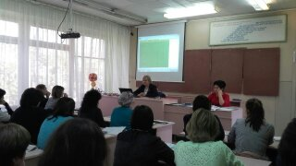
Конкурс «Учитель года-2025»
марта 2025 года на базе Пешковской СОШ прошла церемония закрытия конкурса «Учитель года- 2025 г». Призовые места распределены были следующим образом: 1.Сабадашева А.И., учитель русского языка и литературы языка МБОУ СОШ № 19, первое место, победитель конкурса «Учитель года- 2025».
Ковтун Б.В., учитель истории и обществознания МБОУ Каяльской СОШ, второе место, призёр конкурса «Учитель года-2025»;
Резникова О.В., учитель английского языка МБОУ Самарской СОШ№ 4, третье место, призер конкурса «Учитель года-2025».
Пыжова В.В., учитель музыки МБОУ Павловской СОШ, третье место , призёр конкурса «Учитель года-2025».
1.Сафонова К.А., учитель начальных классов МБОУ Кулешовской СОШ №16, первое место, победитель номинации «Педагогический дебют».
1.Зинченко А.С., воспитатель МБДОУ № 8 «Незабудка» с. Головатовка, первое место, победитель номинации «Воспитатель года-2025»
1.Елисеева Е.В., , советник директора по воспитанию МБОУ Пешковской СОШ, первое место, победитель номинации «Советник директора по воспитанию-2025».
1.4.Определить победителей конкурсных испытаний номинации «Учитель года-2025»:
«Учебное занятие» Сабадашева А.И., учитель русского языка и литературы МБОУ СОШ № 19;
«Слово учителю» Моисеева Е.С., учитель начальных классов МБОУ Кулешовской СОШ №17. Середа В.А., учитель биологии МБОУ Новониколаевской ООШ;
«Самопрезентация» Пыжова В.В., учитель музыки МБОУ Павловской СОШ.
«Брифинг» Резникова О.В., учитель английского языка МБОУ Самарской СОШ№4.
«Мастер- класс» Ковтун Б.В., учитель истории и обществознания МБОУ Каяльской СОШ, Кряжева И.В., учитель истории и обществознания МБОУ Задонской СОШ.
1.5.Победителей конкурсных испытаний номинации «Воспитатель года-2025»:
«Учебное занятие» Зинченко А.С., воспитатель МБДОУ № 8 «Незабудка» с. Головатовка.
«Мастер- класс» Мальцева Ю.А., воспитатель МБДОУ № 16 « Аленка» с. Круглое.
1.6. Победителей конкурсных испытаний номинации «Педагогический дебют-2025»
«Учебное занятие» Сафонова К.А., учитель начальных классов МБОУ Кулешовской СОШ № 16.
«Опыт работы. Это у меня хорошо получается» Мотуз О.Р., учитель физической культуры МБОУ Кулешовской СОШ №17.
«Публичное выступление» Козлова М.А., учитель начальных классов МБОУ Кугейской СОШ.
Победителей конкурсных испытаний номинации «Советник директора по воспитанию-2025»
« Мастер- класс» Корочинский А.А., советник директора по воспитанию МБОУ Самарской СШ №1 имени П.А.Половинко.
«Воспитательное мероприятие» Новикова Л.Г., советник директора по воспитанию МБОУ СОШ имени 60- летия Октября.
«Паспорт воспитательной практики» Елисеева Е.В. советник директора по воспитанию МБОУ Пешковской СОШ.
Победителей и призёров конкурса и номинаций наградить дипломами.
Азовская РООПО премировала всех участников конкурса.
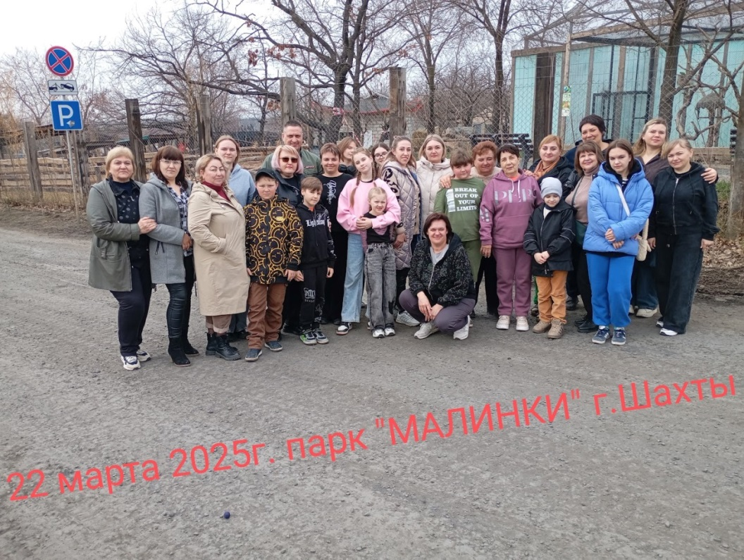
Весенний тур членов профсоюза и членов их семей в парк Малинки
22 марта 2025 года группа членов профсоюза Азовской районной организации Общероссийского профсоюза образования в количестве 50 человек побывала в парке «МАЛИНКИ» (г. Шахты). Южный парк птиц расположен в окрестностях г. Шахты, на территории Пролетарского сельского района. Площадь 28 га. 1078 животных 210 видов, множество птиц. Прекрасная погода в день посещения парка усилила положительные впечатления от увиденного! Уникальный парк расположен на берегу озера. Вызывает глубокое уважение то, что парк развивается, вводятся в строй новые развлекательные площадки, изготавливаются новые конструкции. Члены профсоюза и члены их семей, принявшие участие в туре выходного дня остались очень довольны таким путешествием. Особенную радость от соприкосновения с прекрасным получили дети наших членов профсоюза!!! Для них в дни школьных каникул в рамках акции Областного комитета профсоюза образования были получены бесплатные билеты. 25 детей этой группы получили профсоюзный подарок!!! Всего в рамках акции в парке с родителями побывали еще 40 детей!
Фестиваль открытых уроков «Учимся вместе». 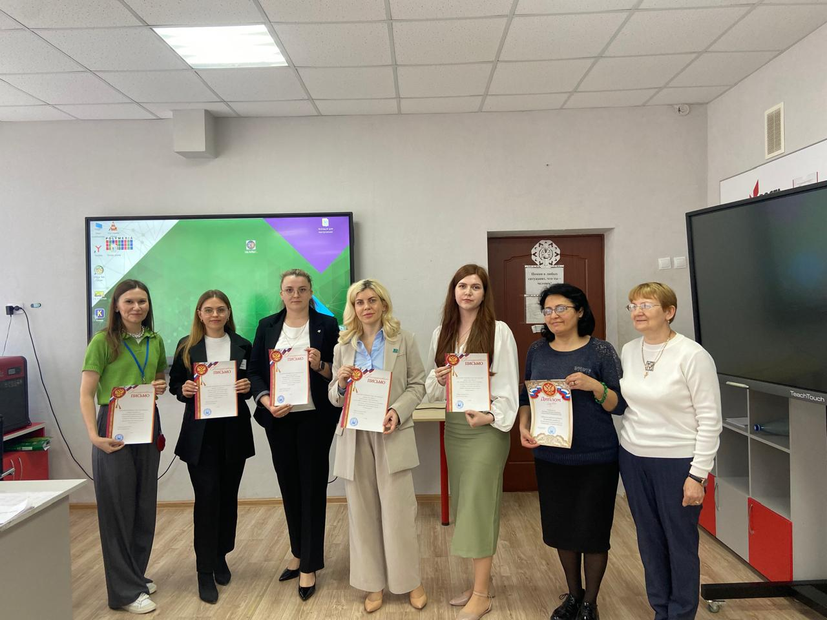
10 апреля 2025 года на базе МБОУ Кагальницкой СОШ прошел фестиваль открытых уроков «Учимся вместе». Фестиваль проводился в рамках реализации муниципальной программы наставничества. Цель фестиваля: содействие профессиональному росту педагогов, методическое сопровождение молодых педагогов, обмен опытом. В соответствии с приказом Азовского РОО от 02.04.2025 г., на основе поданных учителями района заявок в ходе фестиваля были представлены четыре урока и два мастер-класса. Уроки провели: учитель английского языка МБОУ Ново-Троицкой ООШ Миганова К.А., учитель английского языка МБОУ Поселковой СОШ Вартанян А.С., учитель биологии МБОУ Красносадовской СОШ Халчевская М.В., учитель литературы МБОУ Пешковской СОШ Белоконь М.И. Мастер- классы представили : учитель технологии МБОУ Круглянской СОШ Метлец А.И., учитель английского языка МБОУ Самарской СШ №1 имени П. А. Половинко Швец Д.А. В работе фестиваля приняли участие 12 молодых педагогов ОО района.
По итогам фестиваля педагогам были вручены благодарственные письма и сертификаты.
Тур выходного дня 26 апреля членов профсоюза и членов их семей в г. Краснодар парк Галицкого 26 апреля 2025 года группа профактивистов Азовской районной профсоюзной организации в количестве 51 человек совершила тур выходного дня в г. Краснодар парк Галицкого. Мы уже посещали это красивейшее место нашей Родины. Это традиция!
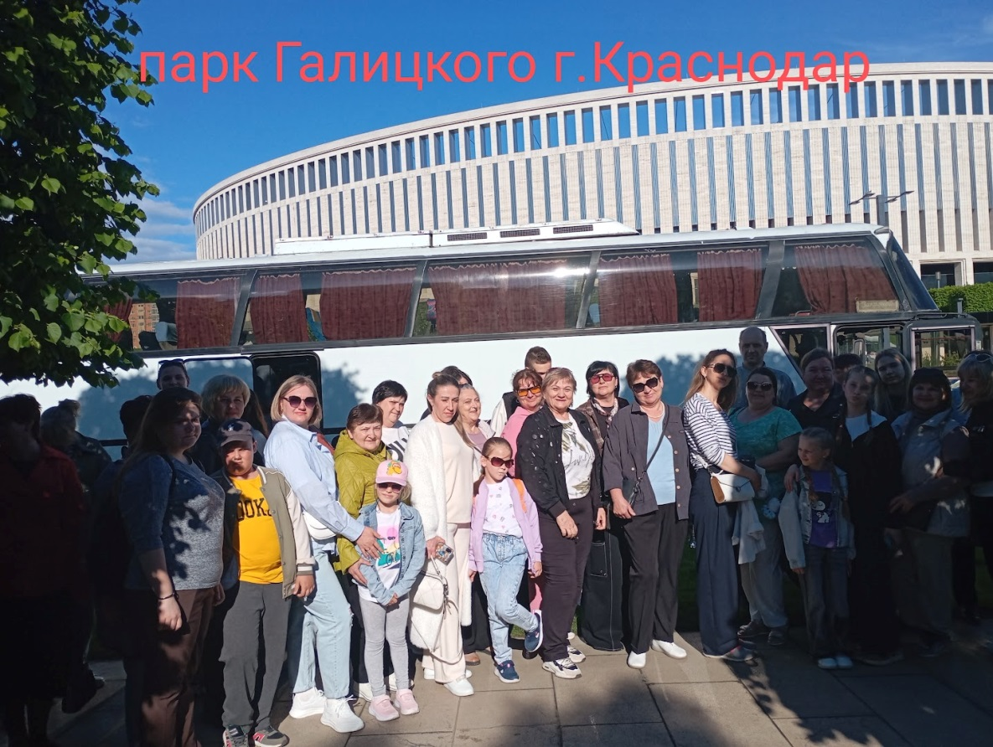
Надо отдать дань уважения инициатору-меценату создания парка Сергею Николаевичу Галицкому, который финансировал данный проект. Первоначально парк занимал территорию 22,7 га. Сейчас свыше 44 га.Сегодня территория его разрастается открываются новые уголки, зоны парка. Игра воды, сферовых конструкций, света делают его незабываемым! Парк в размерах достиг примерно 44 гектара! Дата основания парка 28 сентября 2017 года. Интересная зона «Японский сад», но очередь в этот уголок парка не позволила нам его посетить.
В этот раз мы сдвинули время пребывания в парке наши туристы совершили пешую прогулку по парку, посетили все интересные места, любовались растительностью и увидели вечерний парк во всей красе. Многоуровневость, подсветки, фонтаны, вообще много воды! Просто захватывающее зрелище. Необыкновенна новая зона - «Парк облаков», седьмой этап развития парка. Мы получили огромное удовольствие
Первомайская акция профсоюзов – 2025г.
В преддверии праздника в ОО прошли мероприятия "Первомай встречай!" Первомайской акции профсоюзов под девизом: под девизом: «Доблестный труд – гарантия ПОБЕДЫ!» с целью консолидации профсоюзного движения. Вместе со взрослыми в Акции приняли участие воспитанники школ и детских садов. В первомайской акции приняли участие приблизительно 2038 работников и членов Профсоюза из 94 ППО. 85 ППО провели профсоюзные собрания и шествия, уличные акции-859 чел., велопробег-51 чел., квест- 43 чел., субботники-1815чел.
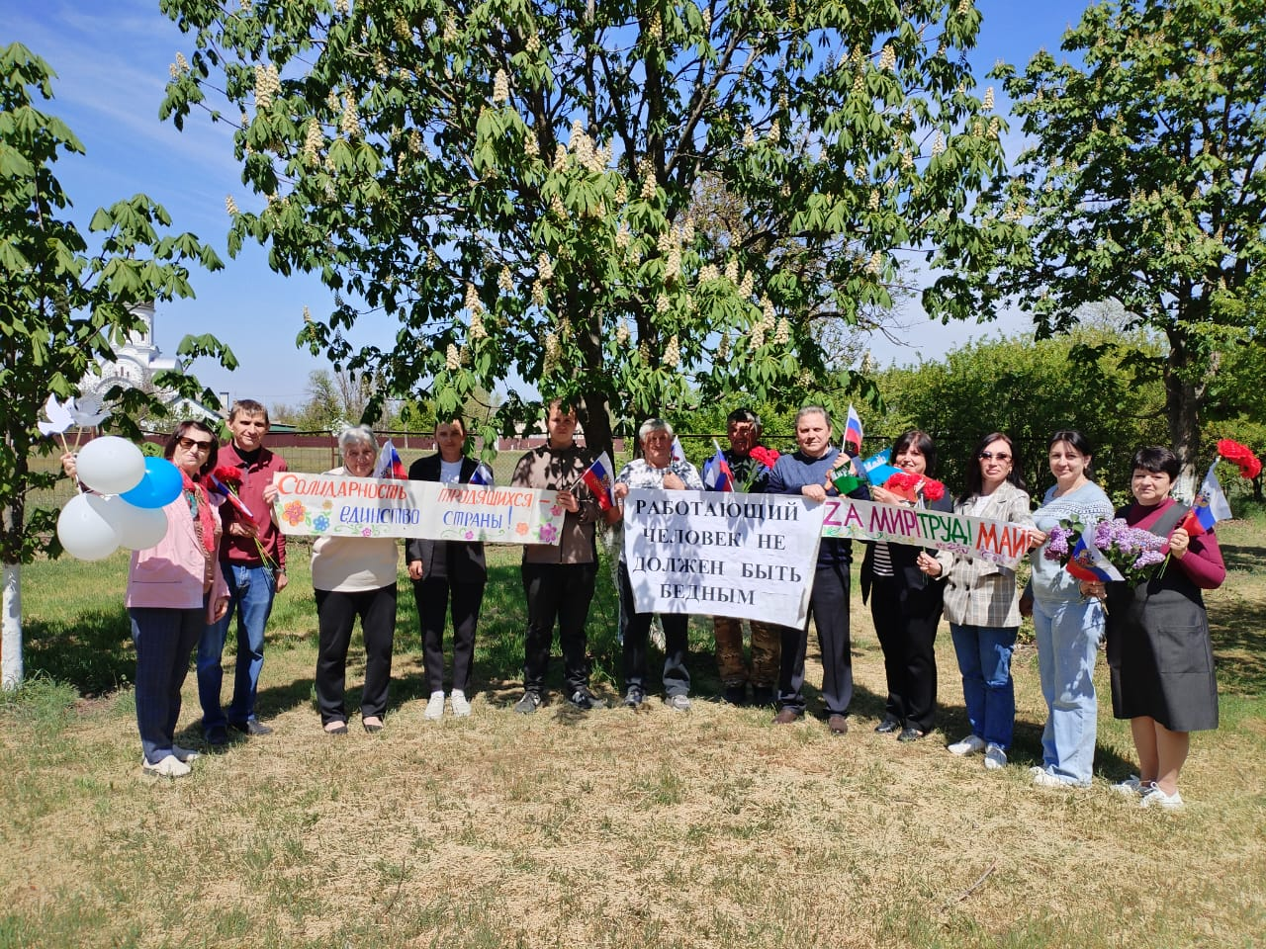
Заработная плата работникам сферы образования Азовского района выплачивается вовремя, задержек нет. Имеется проблема с кадровым обеспечением советников директора по воспитанию и взаимодействию с детскими общественными объединениями, так как в сельской школе эта нагрузка ложится на плечи педагогов, то есть внутренних совместителей и нагрузки очень большие. Часть заработной платы Советники получают в ОО, другую в из ФГБУ «Российский детско- юношеский центр»
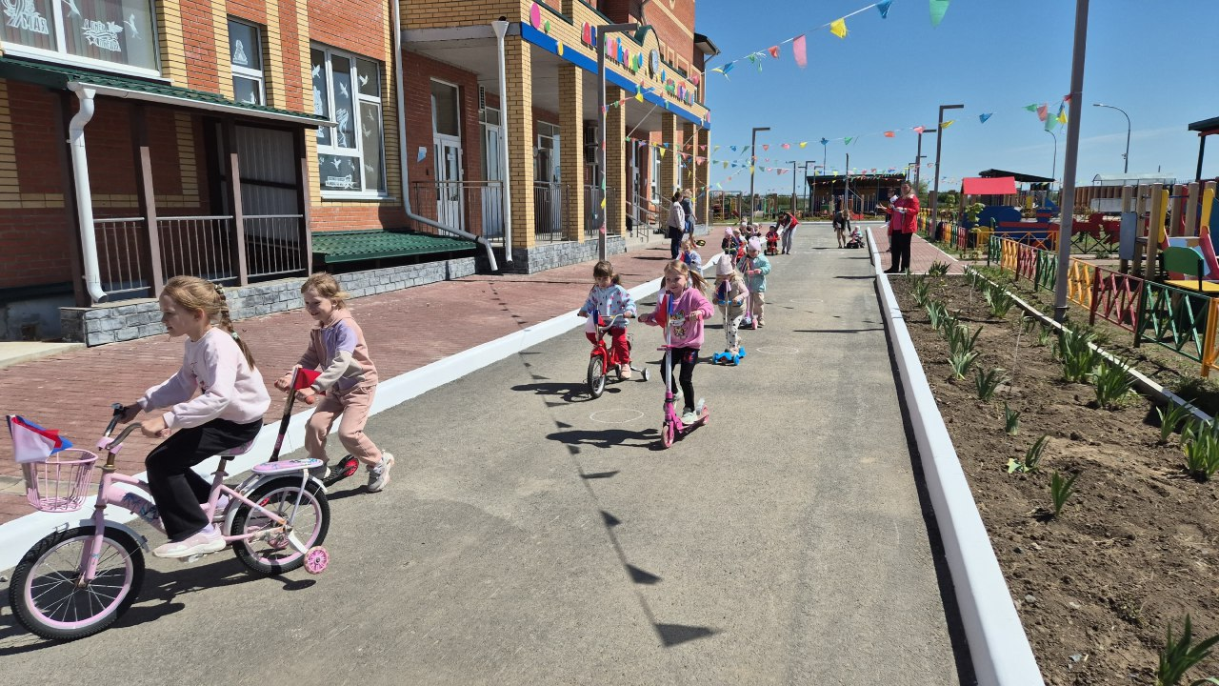
Год Великой Победы Особое место заняли мероприятия, посвященные 80-летию Великой Победы. Субботники, Шествия, Митинги, вело и автопробеги, встречи с участниками Великой Отечественной войны и участниками СВО. Группа членов профсоюза, участники тура в ДОЛ «Горный воздух» приняли участие в праздничном шествии и Митинге 9 МАЯ.
Спартакиада работников образования Азовского района 17 мая 2025 года
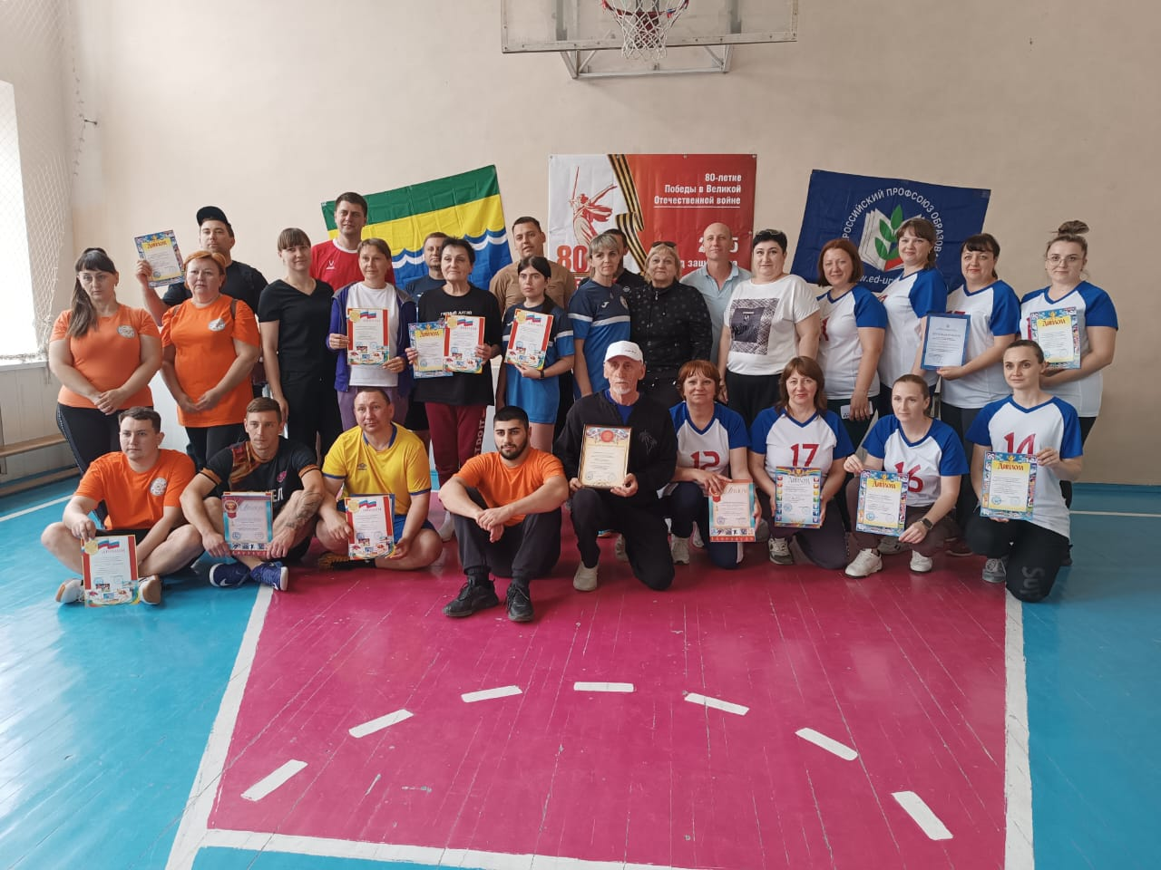
17 мая 2025 года на базе МБОУ Самарской СОШ № 4 состоялись спортивные соревнования 13-й районной Спартакиады работников образования под девизом, посвященных 80-летию Великой Победы и Защитникам Отечества. Мы посвятили это мероприятие Дню Великой Победы, тем кто отстоял независимость Родины в годы ВОВ, тем воинам России, кто сегодня участвует Военной Спецоперации на Украине и нашим коллегам, кого сегодня с нами нет и кто внес огромный вклад в развитие спорта и туризма на Азовской земле!Спартакиада проведена Азовской районной профсоюзной организацией работников образования Церемония открытия началась с выноса Флагов РФ, Ростовской области и Азовского района, исполнения Гимна РФ. Представлены были ОО номера художественной самодеятельности. Открытия соревнований провели: Т.А. Степаненко - председатель Азовской районной профсоюзной организации работников образования, И.В. Пивненко - директор МБОУ Самарской СОШ № 4, Главный судья соревнований И.М. Дибиров - директор МБУ ДО «спортивная школа. Спортсмены-учителя соревновались по 5 видам спорта: волейболу, настольному теннису, дартсу, шахматам и прыжкам с места. Настоящие спортивные баталии разразились на волейбольной площадке МБОУ СОШ В ходе продолжительной борьбы очень трудно было определить победителей. Все представители ОУ показали высококлассную игру. Но все же команда учителей-волейболистов Задонского сельского поселения «Нива», заняли 1 место. На 2 место вышла команда «Факел» Самарского сельского поселения, капитан команды. 3-е место заняла команда волейболистов Пешковской СОШ во главе с капитаном команды Пожилых Л.И., председателем ППО СОШ. Зрителей приятно удивила игра команд: МБДОУ № 2 «Ивушка», МБОУ Павловской СОШ, МБОУ Гусаревской СОШ, МБОУ СОШ им 60-летия Октября, МБОУ Новотроицкой ООШ,, МБОУ Самарской СОШ № 1, МБОУ Самарской СОШ № 4 и др.В спортивных соревнованиях по дартсу развернулась самая серьезная борьба за призовые места. Среди женщин: 1 место – Щитникова Раиса Владимировна (МБОУ Самарская СОШ № 4 ), 2 место – Жукова Галина Георгиевна (МБОУ Пешковская СОШ), 3 место – Чуб Виктория Юрьевна (МБОУ Самарская СОШ № 4). В итоге 1место среди мужчин занял Бибко Иван Иванович (МБОУ Круглянская СОШ), 2 место Гончаров Дмитрий Александрович (МБОУ Самарская СОШ №1) 3-е место – Пивненко Сергей Николаевич (МБОУ Самарская СОШ № 4).
Соревнования по шахматам завершились победой педагогов- профактивистов: 1 место среди мужчин занял – Романовский Денис Сергеевич (МБОУ Гусаревская СОШ), Среди женщин- профактивистов победителем стала : 1место – Мотова Ирина Валентиновна (МБОУ Пешковская СОШ),
В соревнованиях по прыжкам с места на 1 место среди мужчин вышел 1 место - Сафонов Алексей Владимирович (МБОУ СОШ им 60-летия), 2 место - Грошев Руслан Владимирович (МБОУ Новотроицкая ООШ) 3 место – Сборик Андрей Андреевич (МБДОУ № 2 «Ивушкка»).
Среди женщин педагогов места распределились следующим образом: 1 место – Орос Ирина Александровна (МБОУ Пешковская СОШ), 2 место –Гончарова Инна Сергевна (МБОУ Самарская СШ № 1 ), 3 место – Щербакова Алевтина Юрьевна (МБОУ Пешковская СОШ).
В соревнованиях по настольному теннису места распределились следующим образом: 1 место среди мужчин Романовский Денис Сергеевич (МБОУ Гусаревская СОШ), 2 место - Сафонов Алексей Владимирович (МБОУ СОШ им 60-летия). 3 место – Грошев Руслан Владимирович (МБОУ Новотроицкая ООШ).
\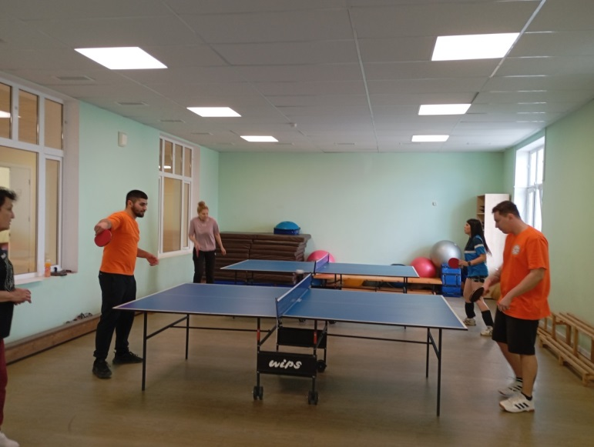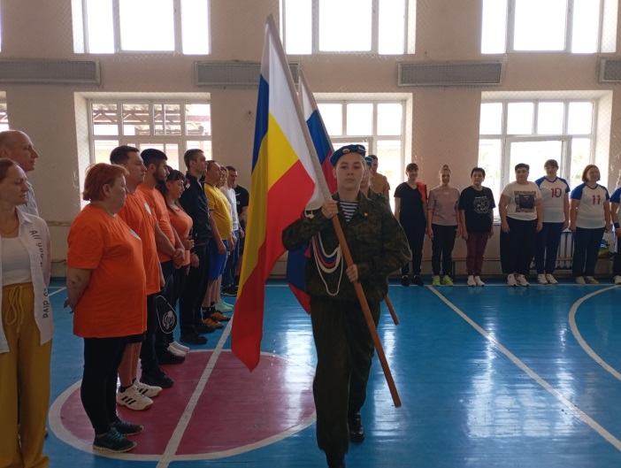
Среди женщин: 1 место- Сакало Ангелина Юрьевна (МБОУ Новотроицкая ООШ), 2 место- Щитникова Раиса Владимировна (МБОУ Самарская СОШ №1), 3 место-Гончарова Инна Сергеевна (МБОУ Самарская СОШ №1).
В общекомандном зачете места распределены следующим образом: 1 место - команда «Факел» Самарского образовательного округа 2 место - команда «Нива» Задонского образовательного округа 3 место - команда МБОУ Пешковской СОШ. Торжественно прошла церемония награждения и закрытия районной Спартакиады. Победители награждены грамотами и призами. Азовская районная профсоюзная организация работников образования выражает благодарность всем спортсменам, принявшим участие в Спартакиаде, главному судье соревнований Дибирову А.К., судьям, хозяевам площадки- администрации МБОУ Самарской СОШ № 4 во главе с директором Пивненко Ириной Владимировной, создавшим замечательные условия для проведения соревнований, а также руководителям ОУ района, направившим свои команды на спортивные соревнования, лично директорам: Шевченко Н.А (МБОУ Задонская СОШ), Саламахиной Е.Ю. (МБОУ Гусаревская СОШ), Пивненко И.В. (МБОУ Самарская СОШ № 4), Абрамовой Н.А. (МБОУ Самарская СШ № 1), Морозову И.В. (МБОУ СОШ им.60-летия Октября , Ритчер Л.С.(МБОУ Гусаревская СОШ), Буруниной Н.Ф.(МБОУ Каяльская СОШ) и другим.
«Лучшим спортсменом сезона 2025 года» по мнению судейской коллеггии признаны: Сафонов Алексей Владимирович , МБОУ СОШ им.60-летия октября и Грошев Руслан Владимирович (МБОУ Новотроицкая ООШ.
Особая благодарность за личное участие в соревнованиях директору МБОУ Павловской СОШ Шевченко Вячеславу Сергеевичу.

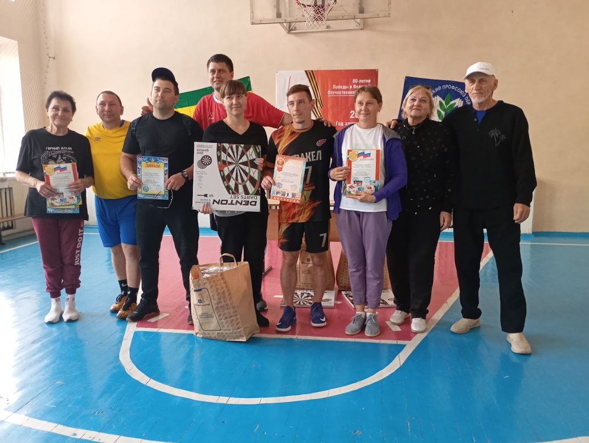
Только здоровый учитель, занимающийся спортом, может воспитать здоровое поколение граждан, своим примером ориентировать учащихся на здоровый образ жизни. На всех площадках царили взаимопонимание, взаимовыручка и дружба!

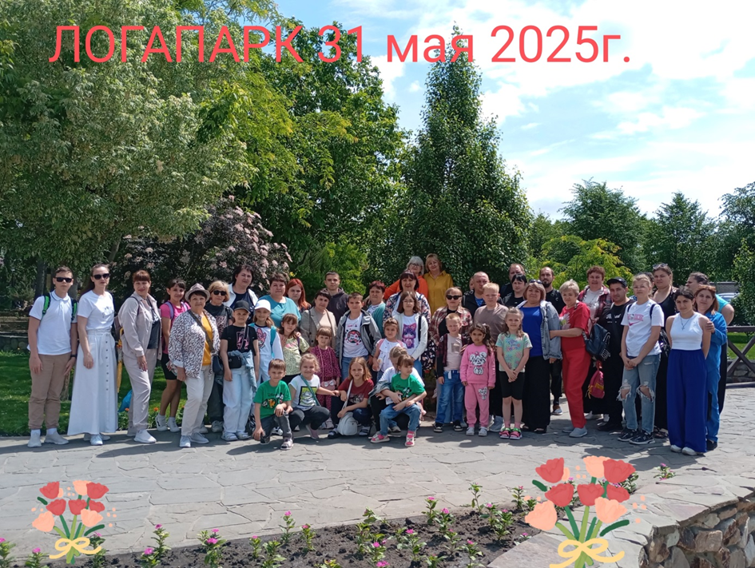
31 мая 2025 года группа членов профсоюза Азовской районной организации Общероссийского профсоюза образования в количестве 50 человек побывала в парке ЛОГА (г. Каменск-Шахтинский).Парк расположен в окрестностях Старой Станицы. Инициатор создания такого необыкновенного места отдыха – Серей Александрович Кушнаренко, руководитель ООО «Престиж-Холдинг» по производству лакокрасочной продукции. История создания парка началась еще в 2012 году. Сегодня на месте свалки с. Старая Станица раскинулись угодья парка ЛОГА . Ценность в том, что все произведения выдержаны в стиле русского народного творчества! Члены профсоюза и члены их семей, принявшие участие в туре выходного дня остались очень довольны таким путешествием.Особенную радость от соприкосновения с прекрасным получили дети наших членов профсоюза!!!Эти туры выходного дня стали для наших членов профсоюза традицией!!!
Тур выходного дня
членов профсоюза и членов их семей в пан. «Люксор»
п.Новомихайловский с 10 по 14 июня 2025г.
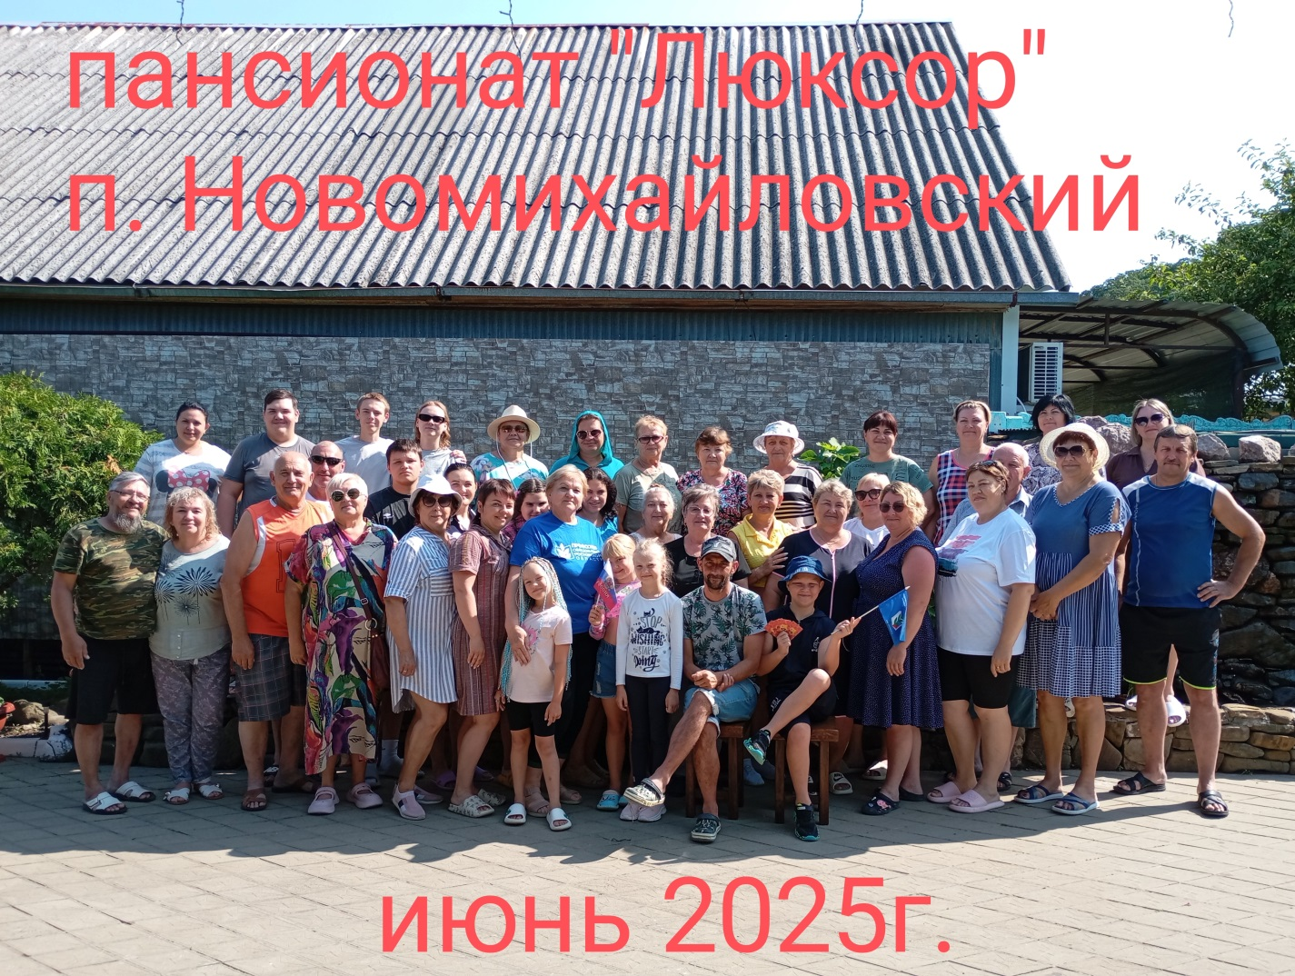
С 10 по 14 июня 2025 года члены профсоюза Азовской районной профсоюзной организации и члены их семей в количестве 50 человек совершили тур выходного дня в пансионат «Люксор» п. Новомихайловский. Бережная доставка комфортабельным автобусом! Замечательный теплый прием администрации пансионата в лице Бориса Николаевича Барсукова, это наш бывший коллега, сейчас занимается организацией оздоровления на Черноморском побережье.
Нам очень повезло с погодой, все дни стояла солнечная погода. Замечательная пляжная зона! Множество различных развлечений.
Все члены профсоюза и члены их семей остались очень довольны отдыхом. Главное, администрация пансионата делает удешевление отдыха и еще в действии программа «Оздоровление и отдых» Азовской РООПО.

Тур профактивистов Азовской РООПО в п. Архыз КЧР
С 19 по 22 июня 2025 года группа профактивистов Азовской районной профсоюзной организации совершила оздоровительный тур в п. Архыз Карачаево-Черкессии. Традиционно уже многие годы мы посещаем это красивейшее место нашей Родины.
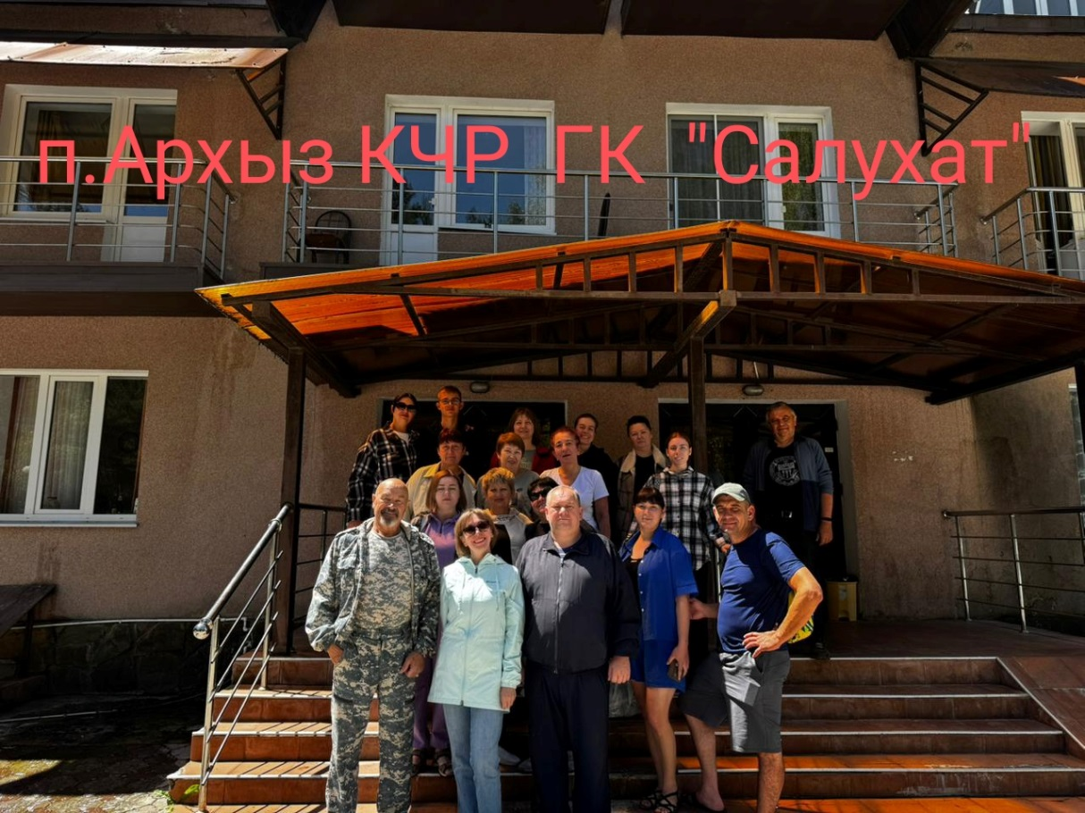
В первый день пребывания в поселке 19 июня наши туристы совершили пеший поход в Государственный Тибердинский заповедник, посетили места поклонения алан Богу Солнца, а затем желающие совершили конно-пеший поход вдоль р. Зеленчук, а также поход на квадрациклах. Мы посвящаем наши походы ребятам, кто сегодня в строю защищает интересы нашего государства. «Zа наших! Во второй день 20 июня с утра поход на водопад Казачий и после обеда мы отправились на вездеходе на обзорную экскурсию по п. Архыз, где идет грандиозное строительство новых мест туристического отдыха. Проехали на вездеходе по реке Зеленчук, остановились у подножия самой высокой горы Архыза Пшиш 3790 м ( в переводе Пшиш это « князь»).
Совершили восхождение на водопад Белый. 21 июня поход в Нижне-Архызском заповеднике к Лику Иисуса Христа., И конечно, запомнившееся всем посещение в станице Отрадная Термального парка. Купание в бассейнах целебной водой доставило всем огромное удовольствие.
Забота о безопасности в ОО района.
Итоги работы Межведомственной комиссии.
С 25 июля по 5 августа в Азовском районе работала Межведомственная комиссия по приему образовательных организаций Азовского района к новому 2025-2026 учебному году.
В соответствии с приказом Азовского районного отдела образования №388 от 21 июля 2025 года «О приемке образовательных организаций Азовского района к новому 2025-2026 учебному году» Межведомственной комиссией Азовского района», комиссия провела обследование ОО в следующем составе:
Заведующий Азовским районным отделом образования Кожевник С.Н.; Главный специалист Азовского районного отдела образования Кириченко А.В.; Члены комиссии: Заместитель начальника ОУУП и ПДН
Начальник ОПДН МО МВД России «Азовский», капитан полиции СолоницкаяС.А.; Главный специалист ПЦО ОВО по г. Азову и
Азовскому району – филиала ФГКУ «УВО ВНГ России по Ростовской области», майор полиции ПелыхА.В.; Инспектор отделения ЛРР (по г. Ростову-на-Дону, Батайску, Азову, Азовскому, Аксайскому и Мясниковскому районам) Управления Росгвардии по Ростовской области, лейтенант полиции Галаган В. С.;
Ведущий специалист Азовского районного отдела образования Жиганова Т.В.;Ведущий специалист Азовского районного отдела образования Воробьева С.Н.;Председатель Азовской районной организации Общероссийского
профсоюза образования, Т. А. Степаненко
В ходе работы комиссии посещено 107 ОО: школы, ДОУ, ОО дополнительного образования и филиалы. Все ОО провели серьезную подготовку к началу нового учебного года, выполнив косметический ремонт, покос травы, покраску спортивных сооружений во дворах, подготовку школьного транспорта к новому сезону. Все ОО имеют периметральное ограждение, во всех ОО организовано питание учащихся. Состояние материально-технической базы и оснащенности образовательного процесса оценено как удовлетворительное. Организован питьевой режим. Все ОО имеют бесконтактные термометры, дозаторы с антисептиками для обработки рук, в наличии приборы для обеззараживания воздуха, дезинфицирующие средства для обработки помещений и санузлов в теплых туалетах.Антитеррористическая безопасность объектов соблюдается. Имеются паспорта безопасности, оборудованы экстренной кнопкой вызова Росгвардии или полиции. Охрана объектов осуществляется сторожами и на 5 объектах 3 категории опасности частной охранной организацией.
Органами Государственного пожарного надзора регулярно проводятся проверки. Все ОО оборудованы системой пожарной сигнализации с выводом на пульт 01 ПЧС. Здания и объекты оснащены системами противодымной защиты. Состояние эвакуационных выходов удовлетворительное. Ежегодно во всех ОО проводится проверка состояния электросетей и заземления. Проводятся различные виды инструктажей. Проведены мероприятия по подготовке к отопительному сезону, опрессовка отопительных систем. Во всех ОО оформлены уголки по охране труда и мерам безопасности. Размещены номера телефонов экстренных служб, ведутся журналы обхода территории и учета посетителей ОО. В ходе работы комиссии выявлены и недостатки, которые будут устранены в кратчайшие сроки. Из 107 образовательных объектов приняты комиссией 106, продолжается капитальный ремонт МБДОУ № 50 «Петушок»с.Кугей.
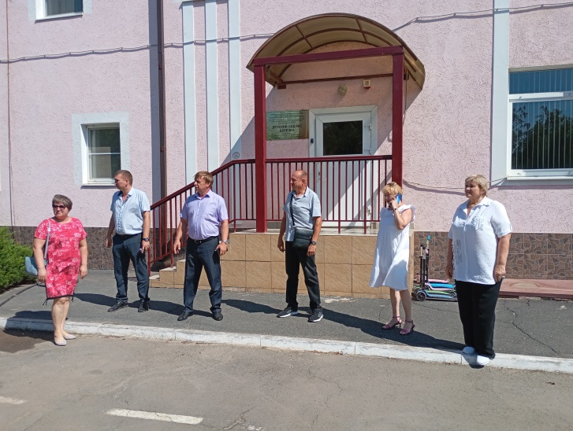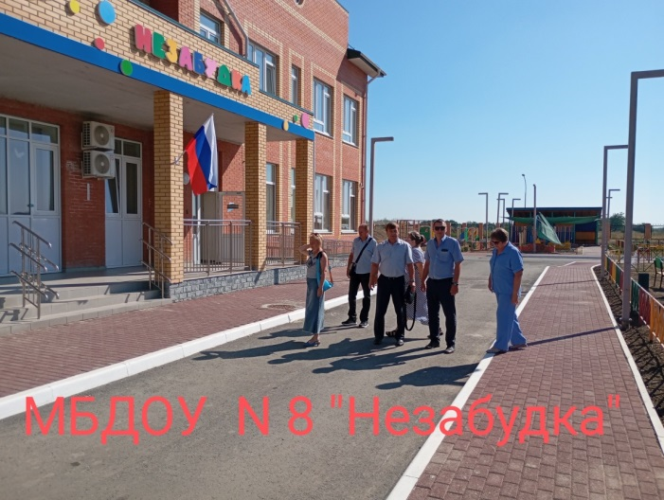
Завершен капитальный ремонт МБОУ Кулешовской СОШ № 16.
Августовская конференция педагогических работников Азовского района.
29 августа 2025 года на базе МБОУ Кагальницкого ДК состоялась педагогическая конференция работников образовательных учреждений Азовского района. В работе конференцииия принял участие Глава Азовского района Комаров Сергей Александрович , заместитель Главы района по социальным вопросам Давлятова Светлана Владимировна, заведующий Азовским районным отделом образования Кожевник Сергей Николаевич. На конференции рассмотрены наиважнейшие вопросы в предверии нового 2025-2026 учебного года: итоги Государственной итоговой аттестации 2025г., новые ориентиры и направления в системе образования района, видео-обращение с Министром образования РФ С.С. Кравцовым. Основные перспективы развития системы образования Азовского района осветил С.Н. Кожевник, заведующий Азовским районным отделом образования, Итоги работы за 2023=2024 учебный год осветила председатель местного отделения движения Первых детей и молодежи Азовского района Л.С. Пустовая и другие важные вопросы. С наилучшими пожеланиями перед собравшимися руководителями и работниками системы образования выступил Глава Азовского района Комаров С.А.. Сергей Александрович провел процелуру награждения лучших работников сферы образования Азовского района и заместитель Главы района Давлятова С.В. обратилась к собравшимся со словами благодарности за такой нелегкий труд педагогов. Проведена церемония награждения и заведующим Азовским РОО С.Н. Кожевник. Нагрудным знаком «Наставнику героя» Ростовского областного комитета Общероссийского профсоюза образования и денежной премией в размере 10000 руб. награжден Кашуба Виктор Викторович, учитель МБОУ Рогожкинской СОШ за огромный вклад в дело воспитания подрастающего поколения в лучших традициях патриотического воспитания, в том числе и участников СВО.
Победителю ежегодного рейтинга эффективности деятельности территориальных организаций Профсоюза Ростовской области за 2024 год дипломом (плакетка в золоте) и денежной премией в размере 20000 (Двадцать тысяч) рублей на уставную деятельность организации) награждена Степаненко Татьяна Александровна, председатель Азовской районной организации Общероссийского профсоюза образования. Всем руководителям ОО Азовского района и их коллективам выражена огромная благодарность за подготовку учреждений системы образования к новому 2025-2026 учебному году.

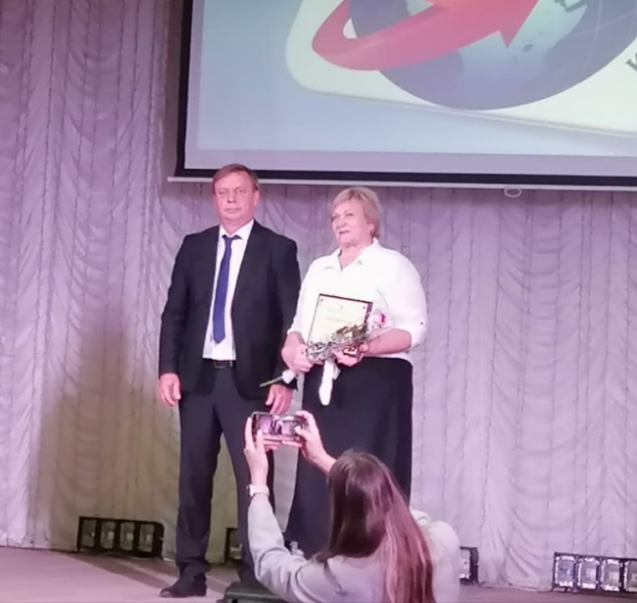
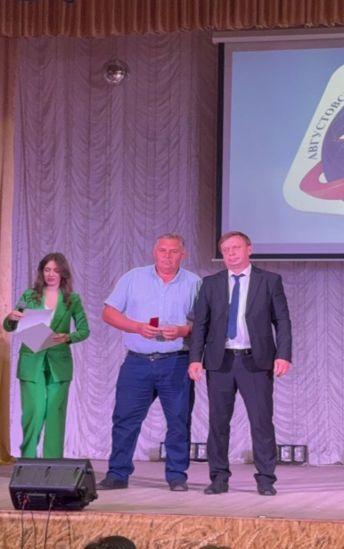
Наша делегация посетила торжественный прием в музыкальном театре г.Ростова-на-Дону, где награжден был Фомин Максим Ильич Нагрудным знаком «Наставнику героя» Ростовского областного комитета Общероссийского профсоюза образования. Проведена встреча с наставниками участников СВО

Зональная областная Спартакиада работников образования 30 августа 2025 года на базе МБОУ СОШ № 17 г. Азова состоялась областная зональная Спартакиада работников образования Ростовской области. Зональная Спартакиада прошла в 3 корпусе новой школы г. Азова. На зональный финал Спартакиады прибыли команды: г.Азова, г.Батайска, Азовского, Аксайского, Багаевского и Кагальницкого районов.
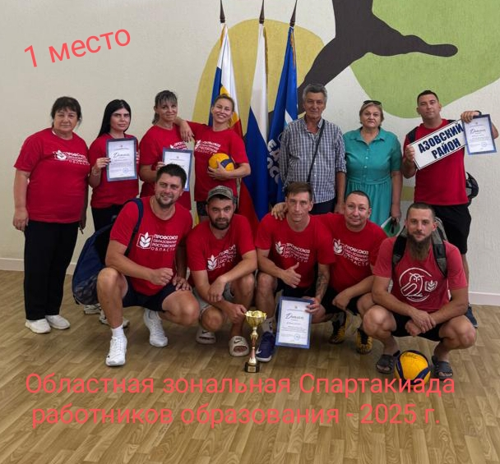 Соревнования проводились по 4 номинациям: волейбол, шахматы, дартс, настольный теннис. В упорной борьбе 1 общекомандное место заняла команда спортсменов Азовского района, 2 место - команда г. Азова, 3 место- команда Багаевского района. С 26 по 27 сентября на базе Спортивной школы № 10 и гостинничного клуба «Торнадо» п. Новомихайловский - финал областной Спартакиады.
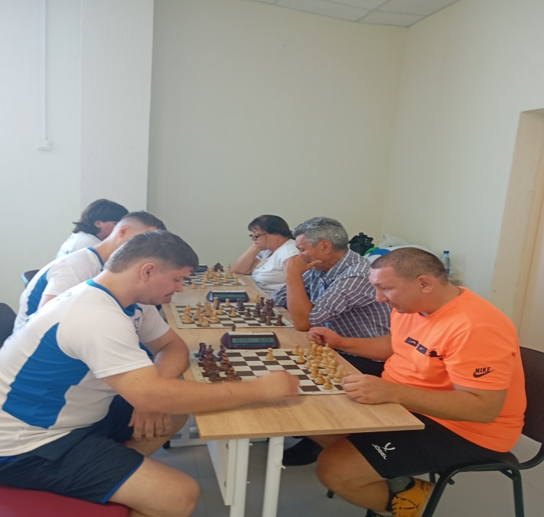
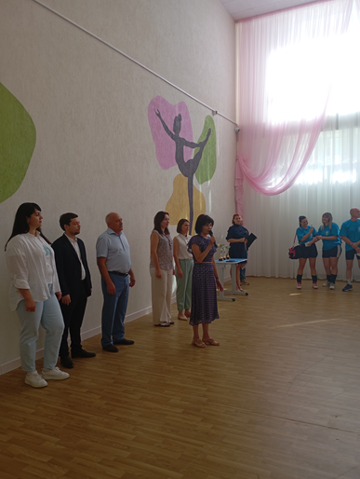
Подарок первоклассникам в День знаний Ростовского Областного комитета Общероссийского профсоюза образования. 1 сентября 2025 года во всех образовательных учреждениях Азовского района прошли торжественные линейки, посвященные первому дню нового 2025-2026 уч. года
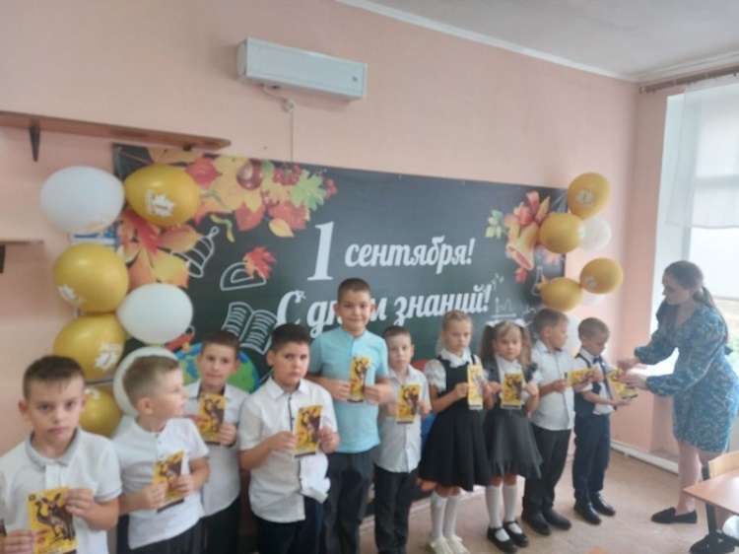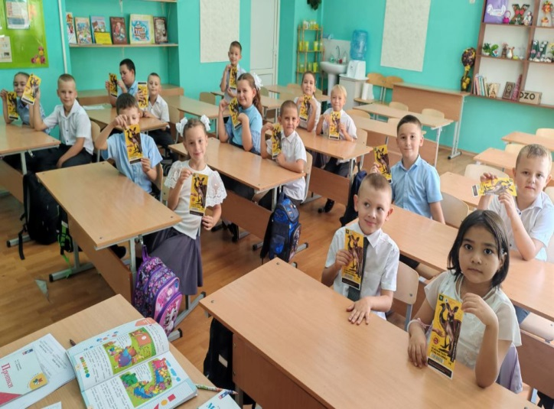
В рамках совместной акции между Южный парк «Малинки» и Ростовской областной организацией Общероссийского профсоюза образования «Билет первокласснику в парк «Малинки» , Азовская районная организация Общероссийского профсоюза образования информировала Обком профсоюза о том, что в 2025-2026 учебном году в ОО Азовского района будет обучаться 1092 первоклассника. Накануне праздника Первого звонка председателем Азовской районной организации Общероссийского профсоюза образования Степаненко Т.А. в Обкоме были получены подарочные билеты для наших первоклассников. 1 сентября на классных часах в торжественной обстановке дети получили подарочные билеты в Южный парк птиц и животных «Малинки».
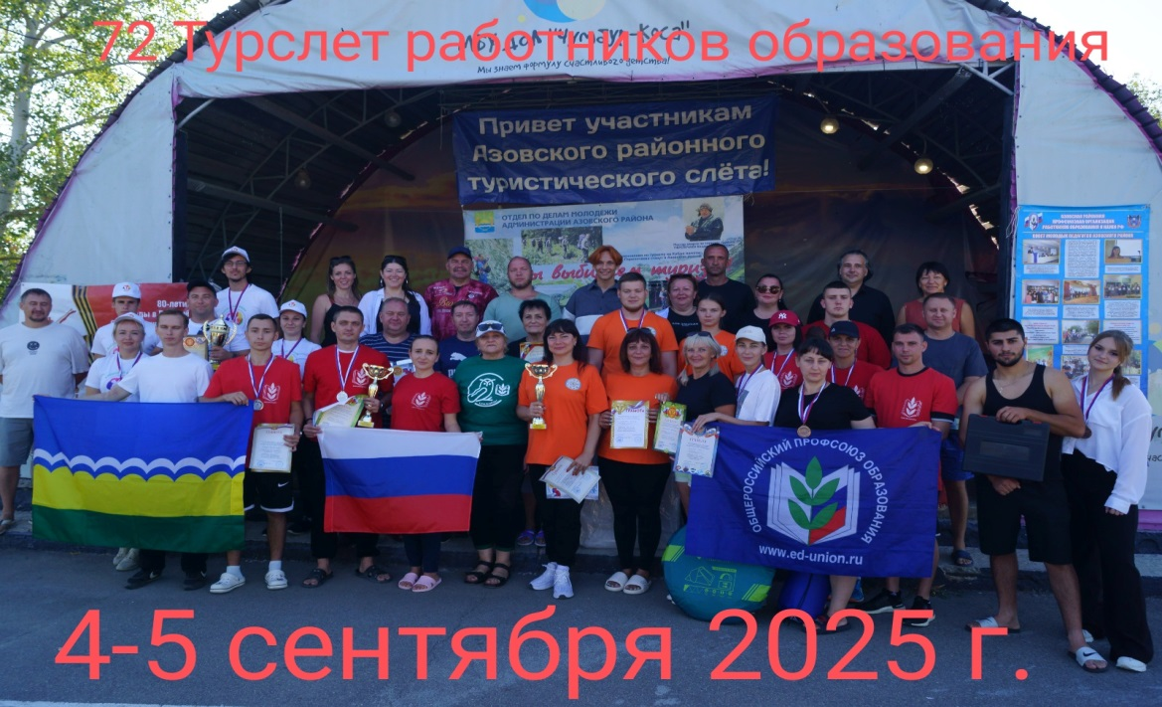
Отдел образования Азовского района и Азовская районная организация Общероссийского Профсоюза образования 4-5 сентября 2025 года провели 72-й туристический слет работников образования района. Слет был проведен на базе МБУ ДОЛ «Чумбур-Коса». Детский оздоровительный лагерь расположен на побережье Азовского моря. Открытие проходило в формате торжественного построения и исполнением Гимна России. Наряду с туристской полосой, техникой пешеходного туризма и спортивного ориентирования, участники подготовили газеты туристской тематики, соревновались в исполнении туристских песен, готовили блюда полевой кухни. В перерыве между соревнованиями происходило самое ценное: обмен опытом, воспоминания, звон гитар, встречи старых друзей. Очень важно, мы посвятили свое мероприятие Году 80-летия Великой Победы и Защитников Отечества, который проходит в Общероссийском Профсоюзе образования в этом году. В работе Слета приняли участие ветераны Туристического движения Баюров Игорь Николаевич, Батаков Евгений Александрович. Церемонию награждения по итогам слета провела председатель Азовской районной организации Общероссийского Профсоюза образования Татьяна Степаненко. Призовые места в общекомандном зачете распределились следующим образом: I место - МБОУ Круглянская СОШ; II место - МБОУ Павловская СОШ; III место - МБДОУ № 2 «Ивушка». Все команды и педагоги спортсмены в личном зачете отмечены грамотами и благодарственными письмами Азовского районного отдела образования и Азовской районной организации Профсоюза, а победители получили кубки, медали и памятные подарки. Звание «Лучший турист Азовского района - 2025» было присвоено директору МБУ ДОЛ «Чумбур-Коса» Ивану Бибко и Новойдарской Марии МБОУ Круглянская СОШ.
Организаторы Турслета выражают благодарность директору МБУ ДОЛ «Чумбур-Коса» Ивану Ивановичу Бибко за помощь в организации и проведении районного Туристического слета.
Тур выходного дня членов профсоюза и членов их семей в пан. «Люксор» п.Новомихайловский с 20 по 24 сентября 2025г.
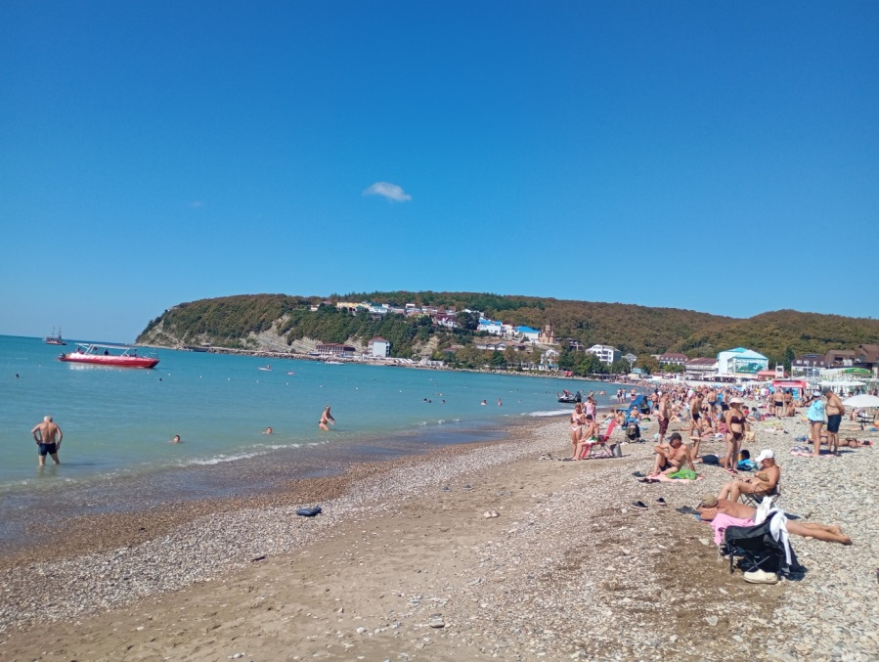
С 20 по 24 сентября 2025 года члены профсоюза Азовской районной профсоюзной организации и члены их семей в количестве 57 человек совершили тур выходного дня в пансионат «Люксор» п. Новомихайловский. Бережная доставка комфортабельным автобусом! Замечательный теплый прием администрации пансионата в лице Бориса Николаевича Барсукова, это наш бывший коллега, сейчас занимается организацией оздоровления на Черноморском побережье.
Нам очень повезло с погодой, все дни стояла солнечная погода. Замечательная пляжная зона! Множество различных развлечений!
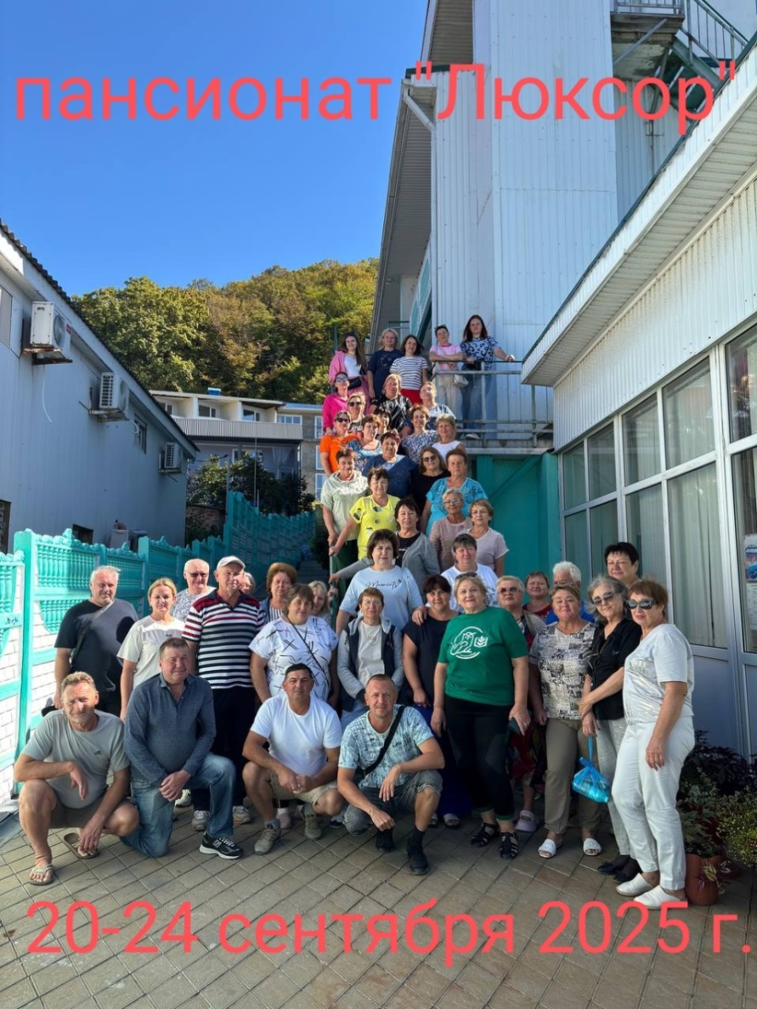
Все члены профсоюза и члены их семей остались очень довольны отдыхом. Главное, администрация пансионата делает удешевление отдыха и еще в действии программа «Оздоровление и отдых» Азовской РООПО.
Поход в горы, катание на джипах, прогулки на катере. Множество развлечений на береговой зоне. Замечательно отдохнули!
Всемирный День действий
«За достойный труд!» 7 октября


В ходе акции профсоюзов «За достойный труд наставников!» во всех первичных профсоюзных организациях Азовской РООПО прошли профсоюзные собрания в поддержку решения Областной трехсторонней комиссии (от 03.07.2025г.) по регулированию социально-трудовых отношений Поддерживаем, необходимость внесения, на основании принятого Трехстороннего регионального соглашения, дополнений в Территориальное отраслевое соглашение и коллективные договоры ППО мер поддержки наставников и установления конкретных размеров доплат за наставничество, а также иных форм поощрения наставников: размещение на Досках почета, чествование, предоставление дополнительных дней отпуска.
Осуществлять согласованные действия, направленные на развитие кадрового потенциала системы образования в Азовском районе, поддержку деятельности Совета молодых педагогов и клуба наставников «Маяк Приазовья».
7 ноября по традиции на базе МБОУ Самарской СОШ № 4 провести районный Форум молодых педагогов Азовского района
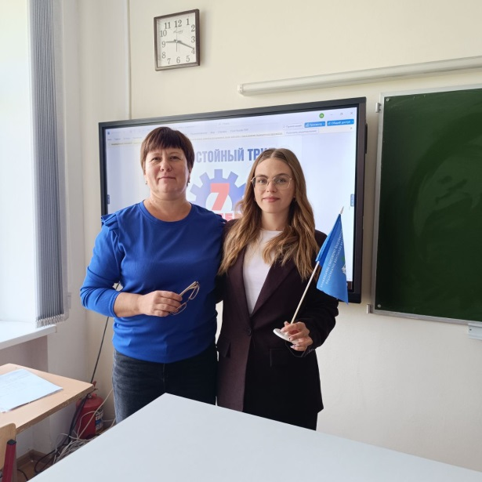
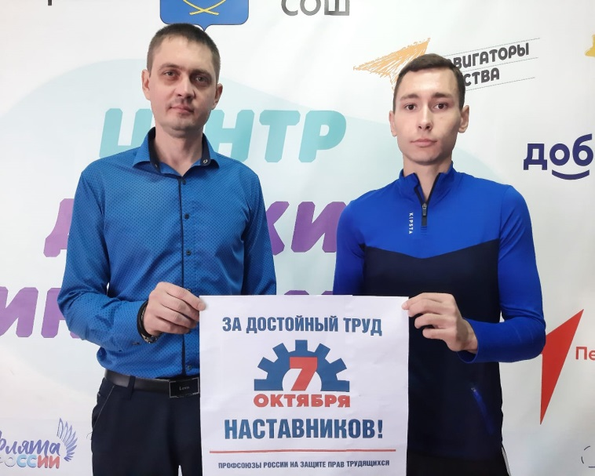
При разработке локальных нормативных актов образовательных организаций, регулирующих вопросы оплаты труда, предусматривать установление конкретного размера доплаты председателю Совета молодых педагогов и клуба наставников «Маяк Приазовья»
У нас в Азовском районе с 2018 года действует клуб наставников «Маяк Приазовья» для педагогических работников и молодых педагогов.
Возглавляет работу клуба Резникова Оксана Владимировна, председатель районного клуба наставников «Маяк Приазовья». Сейчас обновляем Реестр молодых педагогов и молодых специалистов Азовского района
За молодыми специалистами закреплены наставники во всех ОО из числа опытных педагогов.
Принято решение : Направить молодых педагогов участвовать в работе районного мероприятия «Педагогический поезд» - 22 октября на базе МБОУ Пешковской СОШ.. Направить делегацию молодых педагогов для участия в Форуме молодых педагогогов, мастер-классах - 7 ноября на базе МБОУ Самарской СОШ № 4.
Методической службой МКУО РИМЦ в сентябре-октябре проведено анкетирование молодых педагогов с целью выявления затруднений в организации педагогического процесса.

Слет молодых педагогов Азовского района.
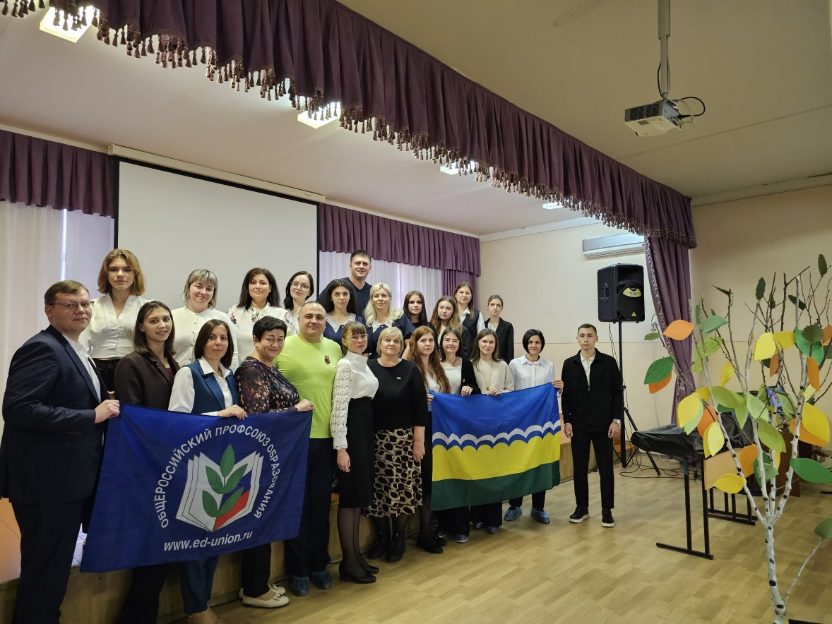
По уже сложившейся традиции 7 ноября на базе МБОУ Самарской СОШ № 4 прошел 9 Слет молодых педагогов Азовского района. С приветственным словом к участникам слета обратилась Пивненко И.В., директор МБОУ Самарской СОШ № 4. Для собравшихся коллег были представлены номера художественной самодеятельности.
Далее выступила Степаненко Т.А., председатель Азовской РООПО «Права и преференции молодых специалистов» . О форуме наставников и основные направления его деятельности – доложил Пивненко С.Н., член областного Совета наставников Обкома профсоюза образования. С сообщением об итогах форума молодых педагогов Ростовской области в г. Волгограде и основных направлениях деятельности Совета молодых педагогов Азовского района выступил Корочинский А.А., председатель Совета молодых педагогов. «Учитель года», участник семинара-практикума в п. Лазаревское Ковтун Б.В., учитель МБОУ Каяльской СОШ, представил очень содержательную презентацию и яркое выступление по теме.
Далее для молодых педагогов были проведены Мастер- классы:
- «Древо культурного кода». Швец Д.А., учитель МБОУ Самарской СШ №1 имени П. А. Половинко.
- «Наставничество как условие профессионального роста педагога». Резникова О.В., председатель педагогического клуба «Маяк Приазовья».
- «Игровые технологии в образовательном процессе». Миганова А.А., учитель МБОУ Новотроицкой ООШ.
-«Поющие руки» (приемы извлечения информации из несплошных текстов». Пыжова В.В., учитель МБОУ Павловской СОШ.
- Психологический тренинг. Голуб Д.А., педагог- психолог МБОУ Самарской СОШ №4.
-Изготовление талисманов участникам СВО. Колесник А.А, учитель МБОУ Новониколаевской ООШ. Мастер-класс « Ключ к тихой книге» представила Сабадашева А.И., учитель МБОУ СОШ № 19.
Подвела итоги Слета Степаненко Т.А., председатель Азовской РООПО. Слет завершился замечательной презентацией и песней «Верните память» в высокопрофессиональном исполнение учителя МБОУ Павловской СОШ Пыжовой В.В. Мы почтили память наших ребят Азовского района, не вернувшихся с СВО. Лучшие участники Слета и педагоги проводившие мастер-классы. получили профсоюзные подарки и денежное вознаграждение.

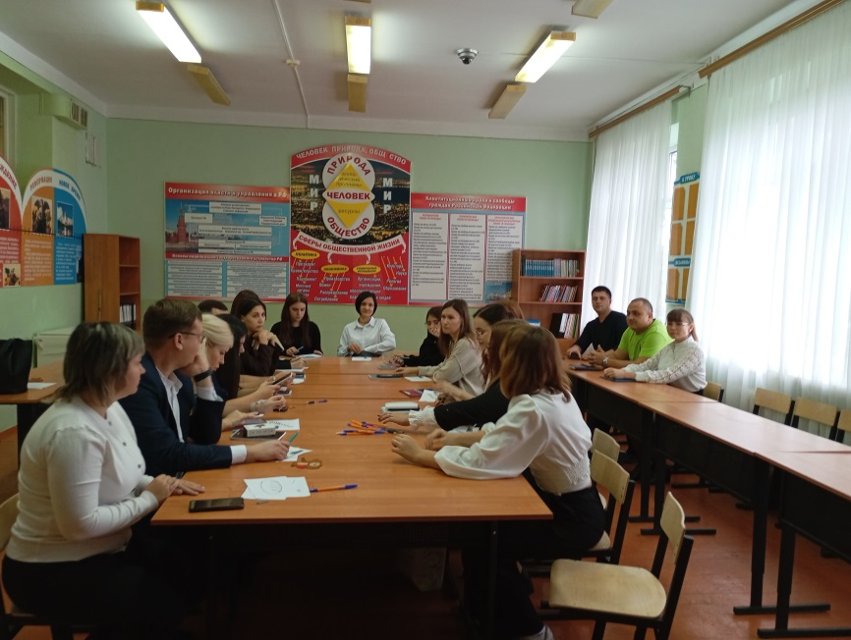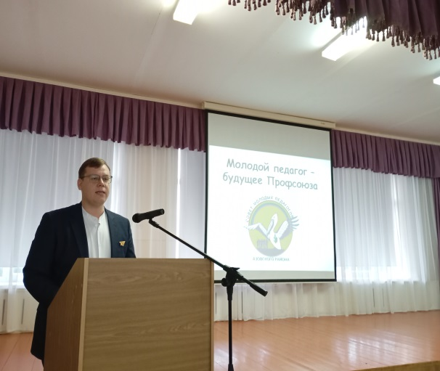

Педагогический поезд «Учимся сами, обучая других»

17 декабря 2025 года состоялись мероприятия в рамках педагогического поезда «Учимся сами, обучая других». Мероприятия проходили на базе МБОУ Пешковской СОШ: уроки литературного чтения в 3 классе, изобразительного искусства в 5 классе, русского языка в 10 классе, математики в 5 классе, истории в 8 классе. Также был проведен психологический тренинг «Профилактика профессионального выгорания »,мастер – класс «Использование цифровых образовательных ресурсов на уроках русского языка и литературы»
Провели открытые уроки на высоком профессиональном уровне педагоги: - Пикалева О.Л., учитель изо МБОУ Пешковской СОШ ;
-Никашова Н.В.., учитель математики МБОУ Пешковской СОШ ;
- Бектурганова И.П., учитель русского языка МБОУ Пешковской СОШ ;
- Янченко А.В., учитель истории МБОУ Пешковской СОШ ;
- Калугина О.С., учитель начальных классов МБОУ Пешковской СОШ ;
- ПрокофьеваН.А., педагогу-психолог МБОУ Пешковской СОШ;
-Сабадашева А.И., учитель МБОУ СОШ №19.

Заключение
В состав Азовской районной профсоюзной организации входят 94 первичные профсоюзные организации, численность 2439 членов профсоюза. Степаненко Татьяна Александровна председатель РООПО, возглавляет Азовскую районную организацию профсоюза образования с 23 августа 2012 года.
Азовская районная профсоюзная организация желает всем педагогическим коллективам успехов в деле решения задач воспитания и образования подрастающего поколения, а всем членам профсоюза крепкого здоровья, стабильности, новых творческих достижений в выполнении образовательных программ!
Хочется выразить благодарность всем, нашей команде за высокий уровень исполнительской дисциплины, председателям ППО, руководителям ОУ, внештатному правовому инспектору.
Особая благодарность ППО со 100% членством!!!
Спасибо за честное социальное партнерство!
В 2025 году награждены:
1.Нагрудным знаком Ростовской областной организации Общероссийского Профсоюза образования «Наставнику Героя» награждены педагогические работникики, члены профсоюза Азовской районной организации Общероссийского профсоюза образования, вносящих весомый вклад в развитие наставнической деятельности в образовательных организациях Азовского района, а также в формирование у воспитанников достойной нравственно-патриотической позиции, любви и преданности Родине:

1.Кошуба Виктора Викторовича, учителя физической культуры и ОБЗР, педагога дополнительного образования МБОУ Рогожкинской СОШ,
2.Фомина Максима Ильича, учителя физической культуры, руководитель военно-патриотического клуба МБОУ Новониколаевской ООШ,
С вручением премии десять тысяч рублей.
2.Грамотами Обкома профсоюза за создание условий социального партнерства в ОО, формирование здорового образа жизни членов профсоюза, активное участие во всех районных, профсоюзных мероприятиях, в подготовке и проведению ме Почетной грамотой Обкома профсоюзов работников образования и науки РФ членов профсоюза Азовской РООПО: («2000р Обком профсоюза и 2000р Азовская РООПО)
1. Красников Сергей Васильевич, член профактива, директор МБОУ Маргаритовской СОШ Азовского района - за создание условий социального партнерства в ОО, формирование здорового образа жизни членов профсоюза, активное участие во всех районных, профсоюзных мероприятиях, в подготовке и проведению мероприятий по улучшению условий охраны труда в ОО, первое место по итогам конкурса «Лучший социальный партнер-2024г.»
2.Жорник Оксана Федоровна, член профактива Азовской РООПО, председатель первичной профсоюзной организации МБОУ Маргаритовской СОШ Азовского района за создание условий социального партнерства в ОО, организацию и активное участие во всех районных, профсоюзных мероприятиях и акциях, подготовку и проведение мероприятий по улучшению условий охраны труда, первое место по итогам конкурса «Лучшая ППО-2024г.» .
3. Котова Жанна Александровна, член профактива, директор МБОУ Отрадовской СОШ Азовского района за создание условий социального партнерства в ОО, формирование здорового образа жизни членов профсоюза, активное участие во всех районных, профсоюзных акциях и проведение мероприятий по улучшению условий охраны труда, большой вклад в оказание помощи воинам СВО.
4.Хитрова Галина Петровна, член профактива Азовской РООПО, председатель ППО, МБОУ Отрадовской СОШ Азовского района за создание условий социального партнерства в ОО и большой вклад в развитие профсоюзного движения в Азовском районе, формирование здорового образа жизни членов профсоюза, активное участие во всех районных профсоюзных акциях и проведение мероприятий по улучшению условий охраны труда, большой вклад в оказание помощи воинам СВО .
5. Воронцова Людмила Геннадьевна, член профактива Азовской РООПО, заведующий МБДОУ № 45 «Ручеек» Азовского района за создание условий социального партнерства в ОО и большой вклад в развитие профсоюзного движения в Азовском районе, формирование здорового образа жизни членов профсоюза, активное участие в профсоюзных акциях и мероприятиях РООПО и проведение мероприятий по улучшению условий охраны труда, создание достойных условий труда членам профсоюза ОО.
6. Неклюдова Дарина Сергеевна, член профактива Азовской РООПО, председатель первичной профсоюзной организации МБДОУ № 45 «Ручеек» Азовского района за создание условий социального партнерства в ОО, формирование здорового образа жизни членов профсоюза, активное участие ППО МБДОУ во всех районных, профсоюзных акциях и спортивных соревнованиях.
7.Кириченко Ольга Александровна, член профактива, директор МБУ ДО Самарский ЦТ Азовского района за создание условий социального партнерства в ОО, формирование здорового образа жизни членов профсоюза, активное участие во всех районных, профсоюзных акциях и проведение мероприятий по улучшению условий охраны труда, в связи с 50-летием трудовой деятельности на посту директора ОО.
8. Нечепуренко Елена Валерьевна, член профактива, председатель ППО Азовского районного отдела образования, за большой вклад в развитие профсоюзного движения в Азовском районе, формирование правовой грамотности, здорового образа жизни, защиту интересов и прав членов проф
3. По итогам 2025 года постановили:
- премировать членов профсоюза из профотчислений за выполнение уставных задач в размере 1000 руб. каждого:
1.Саламахина Елена Юрьевна, член профсоюза, директор МБОУ Высочинской ООШ, победитель конкурса «Лучший коллективный договор-2025 г.»
2.Ясько Светлана Григорьевна член профсоюза, председатель ППО МБОУ Высочинской ООШ, победитель конкурса «Лучший коллективный договор-2025 г.»
2.премировать членов профсоюза из профотчислений за выполнение уставных задач в размере 2000 руб. каждого:
1.Довгаль Елену Николаевну, члена профсоюза, заведующего МБДОУ № 62 «Рябинка» -победитель конкурса «Лучший социальный партнер – 2025 года».
2.Галкину Татьяну Павловну, члена профсоюза, заведующего МБДОУ № 55 «Радуга» победитель конкурса «Лучший социальный партнер – 2025 года».
3. Дробилко Марина Юрьевна, член профсоюза председателя ППО МБДОУ № 62 «Рябинка», победитель конкурса «Лучшая профсоюзная организация – 2025 года»
4.Белошкурская Татьяна Александровна член профсоюза председателя ППО МБДОУ № 55 «Радуга» , победитель конкурса «Лучшая профсоюзная организация – 2025 года».
5.Карманова Наталья Борисовна, член профсоюза МБОУ Поселковой СОШ,, председатель ППО, победитель конкурса «Лучшая ППО» в номинации «80 лет Великой Победе. Мы помним , мы гордимся!» .
6.Кучеманова Анна Викторовна, член профсоюза МБДОУ № 2 «Ивушка» за активное участие ППО в спортивных соревнованиях Азовской РООПО № ЭПБ 9633809001784574
Здоровья, процветания Вам и Вашим семьям, творческих высот и удачи!

С уважением,
Председатель Азовской РООПО Т.А. Степаненко
27 февраля 2026 год.

